**BIÊN BẢN BÁO CÁO**

(Nhóm E)

**1.Thông tin chung:**

Các thành viên có tham dự bao gồm danh sách đính kèm :

|  |  |  |  |  |  |
| --- | --- | --- | --- | --- | --- |
| STT | MSSV | Họ và tên | Vai trò | Email | SĐT |
| 1 | 17211TT2506 | Cáp Tống Xuân Trung | Nhóm Trưởng | [ctxtrung@gmail.com](mailto:ctxtrung@gmail.com) | 0945297311 |
| 2 | 17211TT1584 | Nguyễn Hoàng Minh Hiếu | Thư ký | [mhieubt6@gmail.com](mailto:mhieubt6@gmail.com) | 0962113348 |
| 3 | 17211TT4403 | Lê Nguyễn Quốc Vũ | Thành viên | [lenguyenquocvucd17tt10@gmail.com](mailto:lenguyenquocvucd17tt10@gmail.com) | 0888902423 |
| 4 | 17211TT1806 | Nguyễn Đình Triều | Thành viên | [nguyendinhtrieucd17tt10@gmail.com](mailto:nguyendinhtrieucd17tt10@gmail.com) | 0355320212 |
| 5 | 17211TT3817 | Đặng Quốc Cường | Thành viên | [quoccuongcd17tt10@gmail.com](mailto:quoccuongcd17tt10@gmail.com) | 0384848303 |

***Mục tiêu họp nhóm nhằm***

1. **Thảo luận, bàn bạc chia câu về thuyết trình.**
2. **Sắp xếp thời gian thực hiện từng công việc để hoàn thành.**
3. **Phân công nhiệm vụ rõ ràng cho từng thành viên trong nhóm.**

Địa điểm: Tại lớp nhóm bàn bạc trao đổi và phân chia công việc cho từng thành viên tìm hiểu và làm báo cáo kịp ngày 5/11/2019.

Thời gian bắt đầu và kết thúc:

Thời gian bắt đầu ngày (kể từ ngày nhận được thầy giao) vào buổi tối(tạo nhóm qua Facebook ,tổ chức làm bài và trao đổi thông tin trực tuyến bằng google drive) hàng ngày bỏ ra hơn 1 tiếng, các thành viên online trao đổi về về công việc có trong báo cáo . Phân công và cùng nhau làm việc .

1. **Kết quả buổi họp:**

Các thành viên hiểu được nội dung của từng phần mà mình được giao.

Các thành viên hiểu nhau, đoàn kết hơn.

Phân chia công việc hợp lý nên các thành viên hoàn thành công việc được giao.

1. **Nội dung:**

* Viết báo cáo quản trị
* Viết báo cáo thực hiện thêm cột email
* Viết báo cáo tạo theme
* Viết báo cáo tạo theme từ module
* Viết báo cáo nhúng module vào theme
* Viết báo cáo cài đặt plugin
* Viết báo cáo hiện thực themes hoàn chỉnh

1. **Tổ chức công việc:**

Kiểm tra và chỉnh lỗi trong suốt quá trình làm báo cáo.

Cùng nhau thảo luẩn khi gặp một vấn đề khó khăn.

Viết file báo cáo phân công công việc .

1. **Vấn Đề gặp phải trong quá trình làm báo cáo**

* Do lần đầu tiếp xúc với công nghệ mới nên còn gặp một số sai xót nhỏ mong thầy thông cảm

|  |
| --- |
|  |

1. **Cách giải quyết vấn đề**

* Cùng nhau giải đáp những vấn đề khó khăn.
* Tìm hiểu thêm trên mạng.

1. **Bảng phân công công việc :**

|  |  |  |  |  |  |
| --- | --- | --- | --- | --- | --- |
| STT | Người phụ trách | Mô tả nội dung công việc | Bắt đầu | Kết thúc | Kết quả |
| 1. | Cáp Tống Xuân Trung | Viết báo cáo tạo theme từ module  Viết báo cáo nhúng module vào theme  Viết báo cáo hiện thực themes hoàn chỉnh  Tổng hợp lại báo cáo | 1/11/2019 | 4/11/2019 | Hoàn thành |
| 2. | Lê Nguyễn Quốc Vũ | Viết báo cáo thực hiện thêm cột email | 1/11/2019 | 4/11/2019 | Hoàn thành và nộp cho nhóm trưởng |
| 3 | Nguyễn Đình Triều | Viết báo cáo cài đặt plugin | 1/11/2019 | 4/11/2019 | Hoàn thành và nộp cho nhóm trưởng |
| 4 | Đặng Quốc Cường | Viết báo cáo tạo theme | 1/11/2019 | 4/11/2019 | Hoàn thành và nộp cho nhóm trưởng |
| 5 | Nguyễn Hoàng Minh Hiếu | Viết báo cáo quản trị | 1/11/2019 | 4/11/2019 | Hoàn thành và nộp cho nhóm trưởng |

TP. Hồ Chí Minh, ngày 14 tháng 10 năm 2019

Thư Ký

Nguyễn Hoàng Minh Hiếu

Mục Lục

Quản trị wordpress(1) 11

Các bước cài đặt wordpress 11

Các bước để quản lý wordpress 19

Tạo post mail(2) 32

Các bước tạo themes(3) 37

Các bước tạo themes trong wordpress 37

1. Tạo cấu trúc cần có trong themes trong wordpress 37

2. Sau khi tạo xong coppy vào project cần thêm themes. 38

3. Chèn themes vào project 38

4. Hiển bài post ra màn hình file index.php 39

5. Tạo đường link cho post 40

6. Thêm header và footer cho themes 41

Tạo themes từ modul(4) 43

1. Bảng phân công modul 43

2. Tạo themes từ modul ở link đã phân công trong công việc 43

3. Bắt đầu tạo modul theo themes đã cắt ở bảng phân công 43

4. Sau đó viết ra từng modul theo như đã phân công 43

Nhúng module vào themes(5) 57

Tạo cấu trúc cần có trong themes trong wordpress 57

Sau khi tạo xong coppy vào project cần thêm themes. 57

Chèn themes vào project 58

Hiển bài post ra màn hình file index.php 59

Tạo đường link cho post 60

Thêm header và footer cho themes 61

Hướng dẫn cài đặt và tạo plugin(6) 71

Hướng dẫn cài đặt và tạo plugin 71

1. Hướng dẫn cài đặt 71

2. Hướng dẫn tạo plugin 72

Themes hoàn chỉnh(7) 75

1. Tạo chức năng để đưa lấy dữ liệu menu đã tạo ra ngoài màn hình 75

2. Các bước cần có để themes hoạt động một cách tốt nhất 76

Danh mục hình ảnh

Hình 1: Khởi động wamp 10

Hình 2:Tạo database 11

Hình 3: truy cập wamp 12

Hình 4: Giải nén wordpress 12

Hình 5: Giao diện của wordpress 13

Hình 6: Chọn ngôn ngữ trong wordpress 13

Hình 7: Khởi đông wordpress 14

Hình 8: Điền database của wordpress vào wordpress 14

Hình 9: Tạo tài khoản đăng nhập cho wordpress 15

Hình 10: Đăng nhập wordpress 16

Hình 11: Giao diện wordpress 16

Hình 12: Thêm bài viết 17

Hình 13: Vào xem tất cả bài viết 17

Hình 14: Xóa bài viết 17

Hình 15: Tìm kiếm bài viết 18

Hình 16: Tạo danh mục 18

Hình 17: Đăng nhập 19

Hình 18: Trang quản trị 20

Hình 19: Quản lý bài viết 20

Hình 20: Xem bài viết 21

Hình 21: Xóa bài viết 21

Hình 22: Tìm kiếm bài viết 21

Hình 23: Tạo danh mục 22

Hình 24: Thư viện 22

Hình 25: Tải hình lên thư viện 23

Hình 26:Trang 23

Hình 27: Tạo trang 24

Hình 28: Tính năng có trong trang 24

Hình 29: Quản lý bình luận 25

Hình 30: Thêm themes 26

Hình 31: Tùy biến 26

Hình 32: Thêm menu bằng tùy biến 27

Hình 33: Tạo footer bằng tùy biến 28

Hình 34: Giao diện footer khi tạo xong 29

Hình 35: Thêm người dùng cho wordpress 30

Hình 36: Tất cả người dùng 30

Hình 37: Cài đặt các chức năng của wordpress 31

Hình 38: Dữ liệu cột mail đã hiển thị 32

Hình 39: Tạo file dpwp.php 32

Hình 40: Cài đặt plugin Classic Editor 33

Hình 41: Vào Add new thực hiện các bước 33

Hình 42: Thêm đoạn code để truyền dữ liệu 34

Hình 43: Xóa dữ liệu ở bảng TRUNCATE 34

Hình 44: Nhập dự liệu có trong hình 34

Hình 45: Chọn Publish 35

Hình 46: Dữ liệu cột post mail đã được thêm 35

Hình 47: Chọn Edit 35

Hình 48: Chỉnh sửa post mail 35

Hình 49: Chọn update 36

Hình 50: Update thành công 36

Hình 51: Cấu trúc themes 38

Hình 52: kích hoạt themes 38

Hình 53: Giao diện ban đầu khi kích hoạt themes 39

Hình 54: Hiển thị post 39

Hình 55: hiển thị post 40

Hình 56: tạo đường link cho post 40

Hình 57: địa chỉ post 40

Hình 58: tạo điều kiện cho header và footer 41

Hình 59: hiển thị được header và footer 42

Hình 60: Modul 1 43

Hình 61: Modul 2 44

Hình 62: Modul3 44

Hình 63: Modul4 45

Hình 64 Modul 5 45

Hình 65: Modul 6 45

Hình 66: Modul7 46

Hình 67: Modul 8 46

Hình 68: Modul 9 47

Hình 69: Modul 10 47

Hình 70Modul 11 47

Hình 71:Modul 12 48

Hình 72 : Modul 13 49

Hình 73: Modul 14 49

Hình 74: Modul 15 50

Hình 75: Modul 16 50

Hình 76: Modul 17 50

Hình 77:Modul 18 51

Hình 78:Modul 19 51

Hình 79: Modul 20 52

Hình 80: Modul 21 52

Hình 81: Modul 22 53

Hình 82: Modul 23 54

Hình 83: Modul 24 55

Hình 84:: Modul 25 56

Hình 85: Cấu trúc themes 58

Hình 86: kích hoạt themes 58

Hình 87: Giao diện ban đầu khi kích hoạt themes 59

Hình 88: Hiển thị post 59

Hình 89: hiển thị post 60

Hình 90: tạo đường link cho post 60

Hình 91: địa chỉ post 60

Hình 92: tạo điều kiện cho header và footer 61

Hình 93: hiển thị được header và footer 62

Hình 94: Thêm thư mục modul 62

Hình 95: Thêm modul vào file index 63

Hình 96: Thêm các liên kết như css, js... modul vào file function 63

Hình 97: Kết quả 64

Hình 98: Thêm modul ở file portfolio 64

Hình 99: Kết quả 65

Hình 100: Thêm modul vào trang out blog 65

Hình 101: Kết quả 66

Hình 102: Thêm các modul vào trang shop 66

Hình 103: Kết quả 67

Hình 104: Thêm modul vào trang About 67

Hình 105: Kết quả 68

Hình 106: Thêm modul vào file contact.php 68

Hình 107: Hiển thị modul 69

Hình 108: Thêm modul vào trang Blog 69

Hình 109: Kết quả 70

Hình 110: Tìm kiếm và cài đặt plugin 71

Hình 111: Hiển thị plugin 71

Hình 112 : Tạo file plugin 72

Hình 113: Tạo file cần có trong plugin 72

Hình 114: Tạo tên và phiên bản của plugins 73

Hình 115: Kết quả sau khi tạo plugins 73

Hình 116: Kích hoạt plugin 74

Hình 117: Tạo chức năng hiển thị cho menu 75

Hình 118: Thêm chức năng vào trong modul chứa menu 75

Hình 119: Kết quả sau khi thêm 76

Hình 120: Thêm trang page 76

Hình 121: Thêm trang Portfolio 77

Hình 122: Thêm trang Out Blog 77

Hình 123: Thêm Trang About 78

Hình 124: Thêm trang contact 78

Hình 125: Thêm trang shop 79

Hình 126: Thêm trang blog 79

Hình 127: Tạo và thêm menu 80

Hình 128: Kết quả 80

# Quản trị wordpress(1)

## Các bước cài đặt wordpress

Bước 1: Khởi động Wamp/Xampp/Vertrigo

* Truy cập localhost thành công

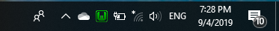

Hình 1: Khởi động wamp

* Truy cập và tạo database localhost/phpmyadmin thành công

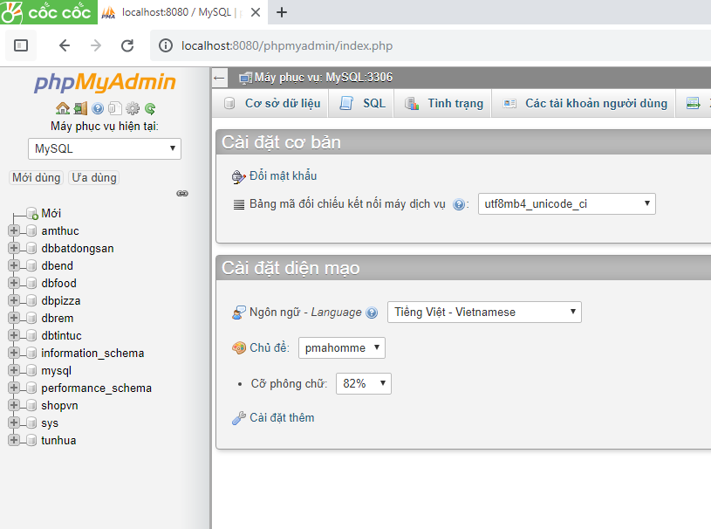

Hình 2:Tạo database

Bước 2:

* Tạo project có tên: cms
* Truy cập localhost /cms thành công

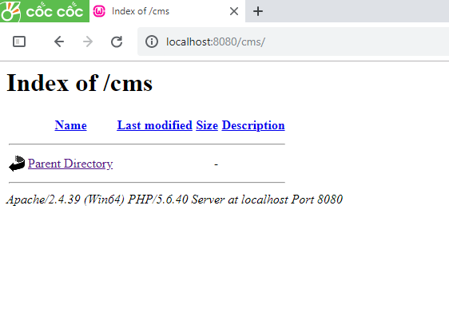

Hình 3: truy cập wamp

Bước 3: download và cài đặt

* Giải nén tại thư mục cms

<https://wordpress.org/download/>

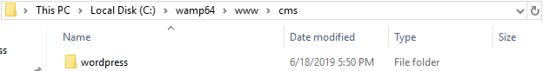

Hình 4: Giải nén wordpress

* Giải nén xong giao diên sẽ như vậy.

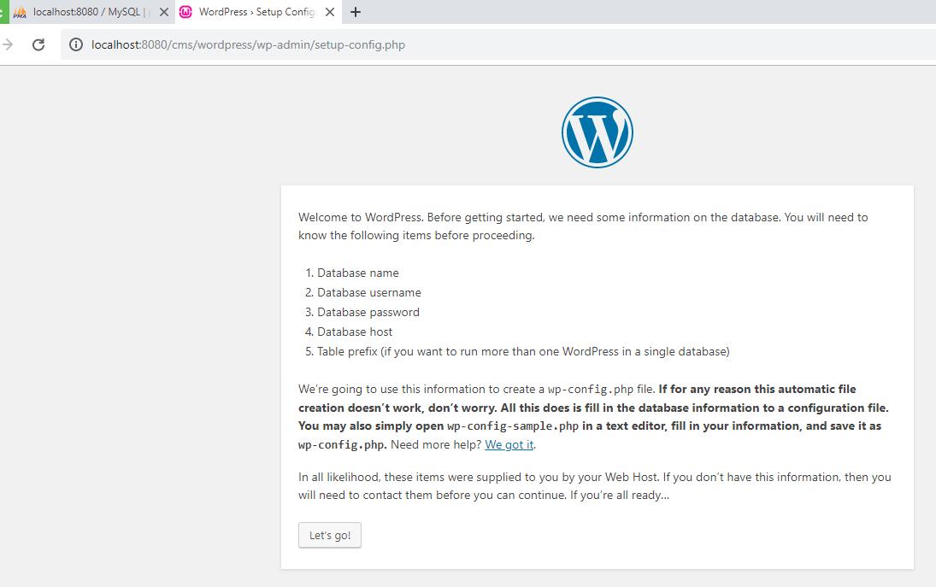

Hình 5: Giao diện của wordpress

1 : Chạy Localhost của wordpress

2 : Chọn ngôn ngữ rồi chon nút Continue

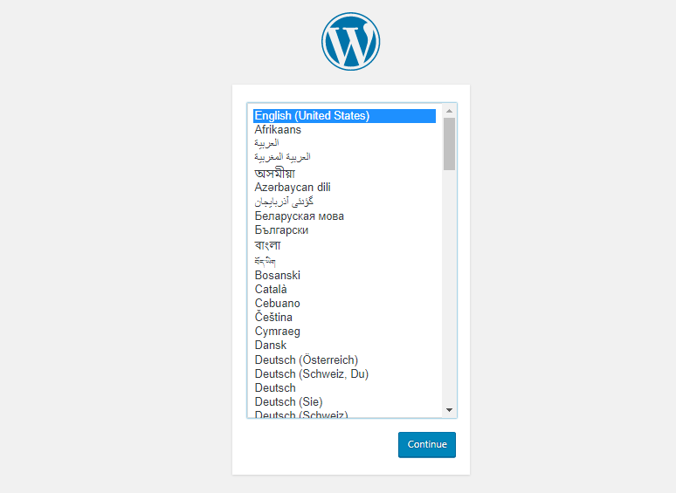

Hình 6: Chọn ngôn ngữ trong wordpress

3 : Rồi chọn let’s go!

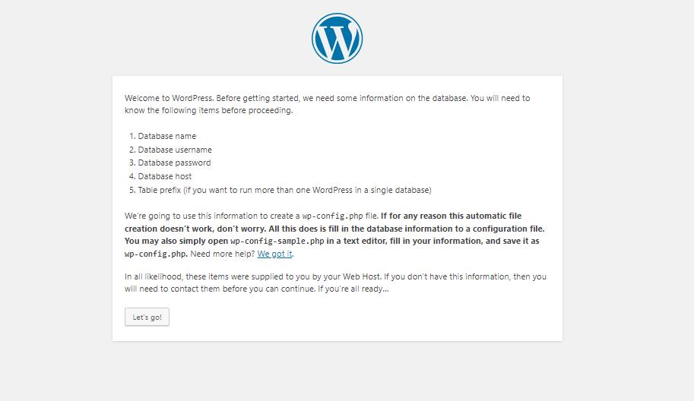

Hình 7: Khởi đông wordpress

4: Dùng Database để cài đặt dùng tên database root

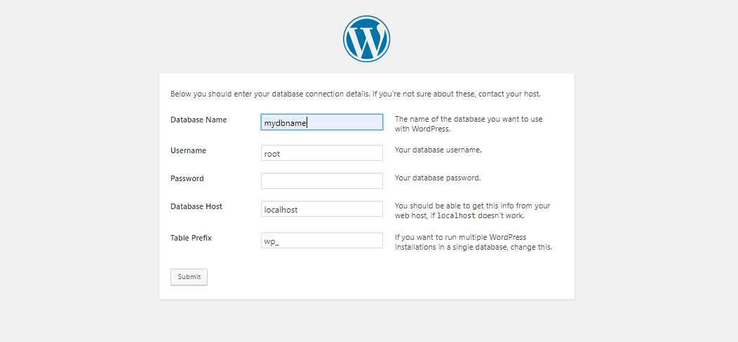

Hình 8: Điền database của wordpress vào wordpress

5 : Điền các thông số về tiêu đề trang web (Site Title), tên(Username), mật khẩu và email quản trị . Trang thiết lập của WordPress sẽ hiển thị, tại đây các bạn hãy điền đầy đủ thông tin đã khởi tạo ở bước trên và nhấn nút Install WordPress

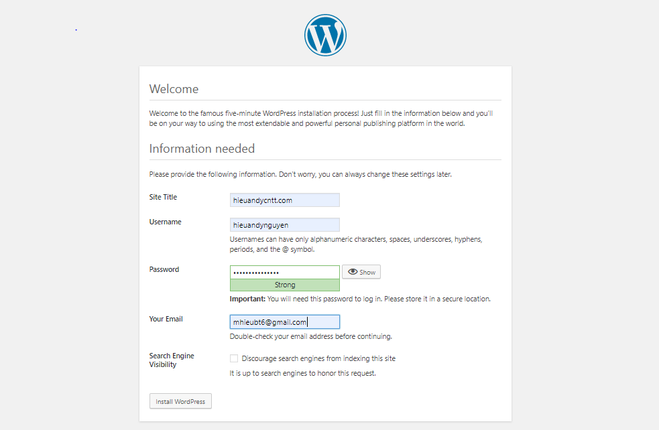

Hình 9: Tạo tài khoản đăng nhập cho wordpress

6 : Đăng nhập Uername với mật khẩu của wordpress

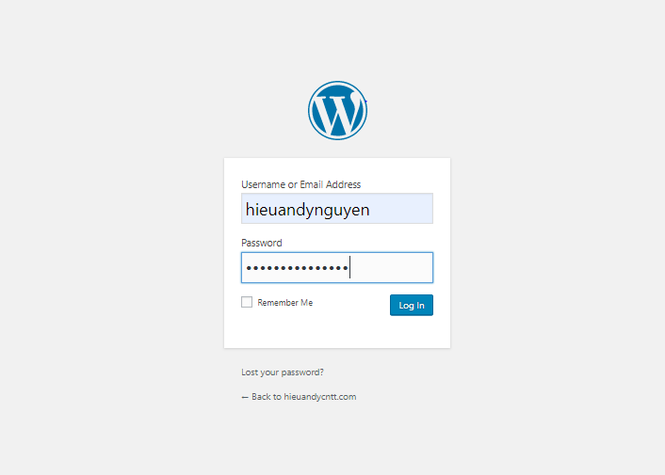

Hình 10: Đăng nhập wordpress

7 : Đây trang làm giao diện website bằng wordpress

* Giao diên sau khi hoàn thành tạo database và tài khoản admin.

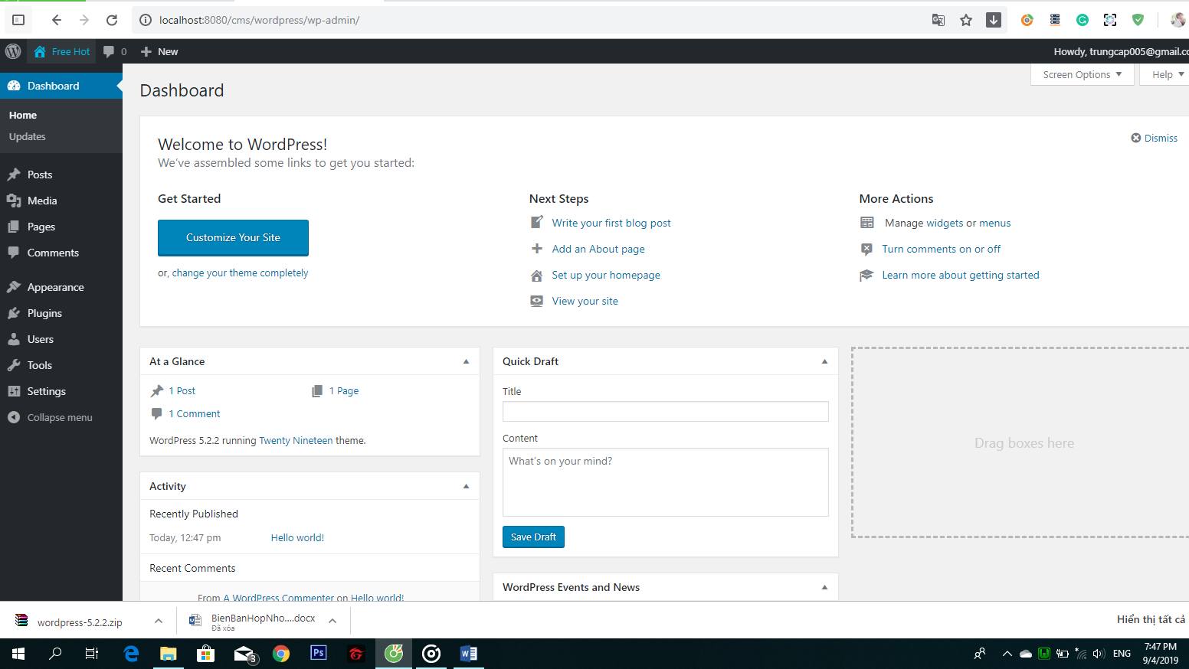

Hình 11: Giao diện wordpress

Bước 4: Thêm/xóa/Sửa/Tìm kiếm bài viết/ danh mục.

* Thêm bài viết đầu tiên chọn Post->add new.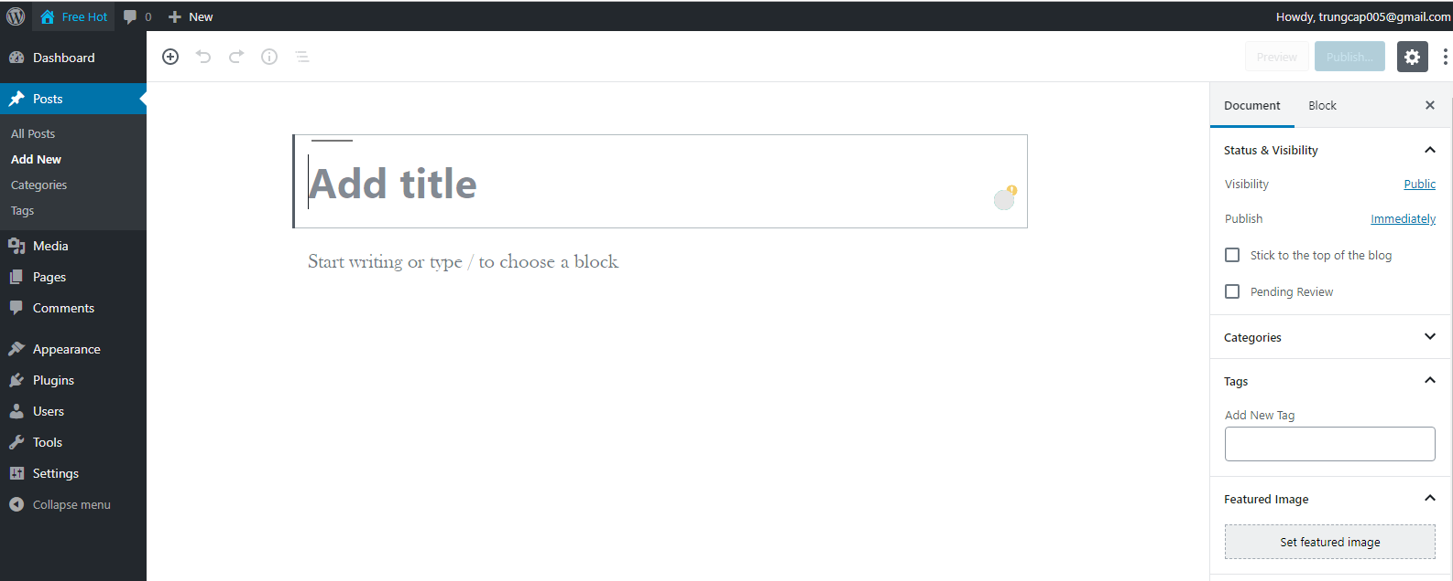

Hình 12: Thêm bài viết

* Chọn tiêu đề sau đó viết nội dung cho bài viết khi hoàn thành thì bấm vào nút xanh phía phải trên góc màn hình.
* Sau khi viết thì bài sẽ hiển thị
* Chọn posts->all posts



Hình 13: Vào xem tất cả bài viết

* Xóa bài viêt.
* Chọn posts->all posts
* Di chuột vào tiêu đề bài viết bấm vào từ Trash .

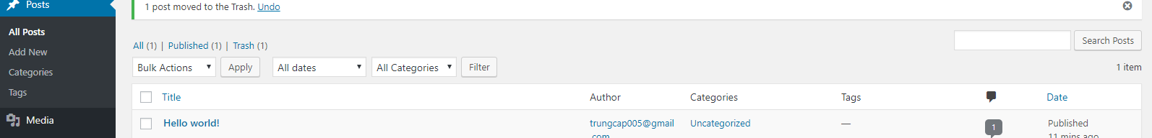

Hình 14: Xóa bài viết

Bài viết đó sẽ mất.

* Sửa bài viết
* Di chuột vào tiêu đề bài viết hiển thị chữ Quick edit bấm vào sau khi sửa bài viết xong thì bấm vào update.
* Tìm kiếm bài viết
* Chọn posts->all posts

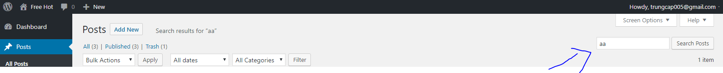

Hình 15: Tìm kiếm bài viết

* Bấm vào khung tìm kiếm góc phải phiaas trên màn hình ghi 1 tiêu đề bài viết nào đó rồi bấm vào Search posts.
* Danh mục bài viết
* Chọn posts->Categories

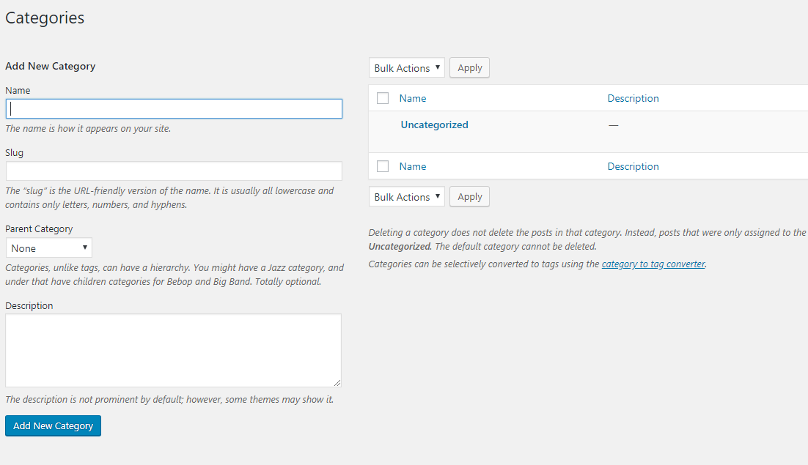

Hình 16: Tạo danh mục

* Thêm một tên danh mục mà bạn muốn phân chia bài viết(ví dụ 2 danh mục như tin tức, tình yêu).

## Các bước để quản lý wordpress

**Đăng nhập vào trang quản trị:**

Để quản trị tất cả các nội dung của website wordpress, bạn cần có tài khoản quản trị website wordpress (CMS wordpress).



Hình 17: Đăng nhập

Đây trang làm giao diện website bằng wordpress

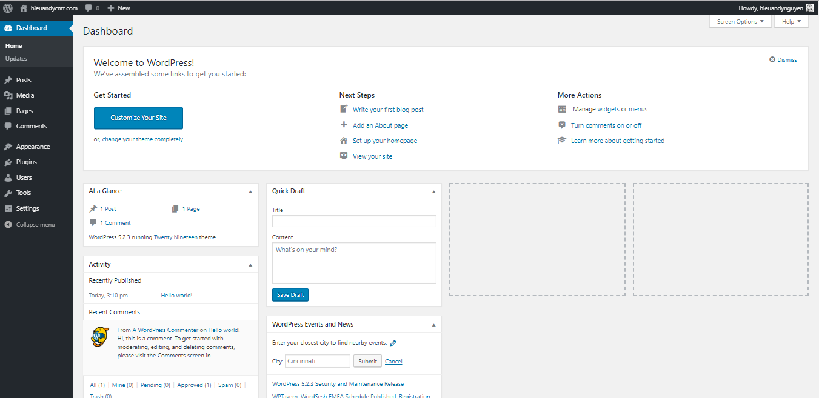

Hình 18: Trang quản trị

**2. Quản lý bài viết**

* Thêm bài viết đầu tiên chọn Post->add new.

Hình 19: Quản lý bài viết

* Chọn tiêu đề sau đó viết nội dung cho bài viết khi hoàn thành thì bấm vào nút xanh phía phải trên góc màn hình.
* Sau khi viết thì bài sẽ hiển thị
* Chọn posts->all posts



Hình 20: Xem bài viết

* Xóa bài viêt.
* Chọn posts->all posts
* Di chuột vào tiêu đề bài viết bấm vào từ Trash .



Hình 21: Xóa bài viết

* Bài viết đó sẽ mất.
* Sửa bài viết
* Di chuột vào tiêu đề bài viết hiển thị chữ Quick edit bấm vào sau khi sửa bài viết xong thì bấm vào update.
* Tìm kiếm bài viết
* Chọn posts->all posts



Hình 22: Tìm kiếm bài viết

* Bấm vào khung tìm kiếm góc phải phiaas trên màn hình ghi 1 tiêu đề bài viết nào đó rồi bấm vào Search posts.
* Danh mục bài viết
* Chọn posts->Categories



Hình 23: Tạo danh mục

* Thêm một tên danh mục mà bạn muốn phân chia bài viết(ví dụ 2 danh mục như tin tức, tình yêu).

**3. Quản lý thư viện dùng để tải ảnh lên**

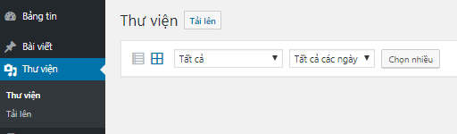

Hình 24: Thư viện

Dùng để tải cách ảnh mới lên thư viện

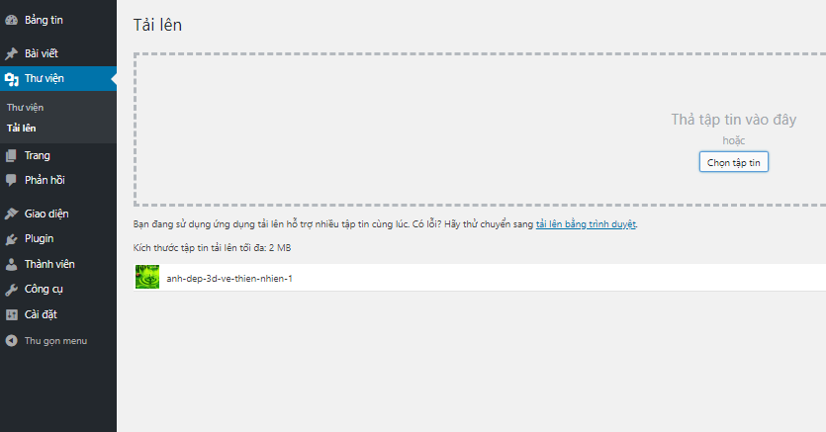

Hình 25: Tải hình lên thư viện

**4. Quản lý trang**

1. Gồm những Tất cả cách trang và Đã xuất bản hoặc bản nháp

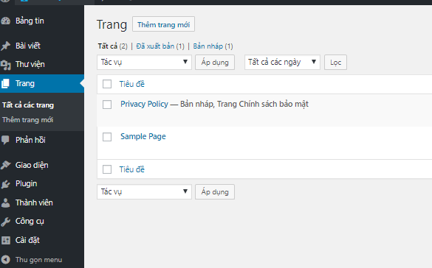

Hình 26:Trang

1. Nhập nội dung cần viết để khởi tạo trang

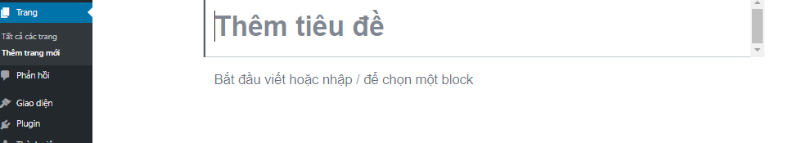

Hình 27: Tạo trang

1. Nhập thêm tiêu đề
2. Thêm Block
3. Thêm Hình ảnh
4. Thêm tiêu đề
5. Thêm Gallery ảnh
6. Các chức năng của trang

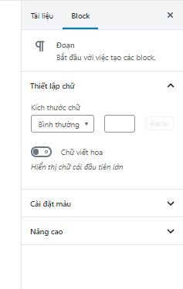

Hình 28: Tính năng có trong trang

* Có thể quỳ chỉnh chức năng cũng như là font chữ theo ý muốn trước khi tạo bài đăng.

**5. Quản lý bình luận Wordpress**

- Hiển thị bình luận của khách hàng

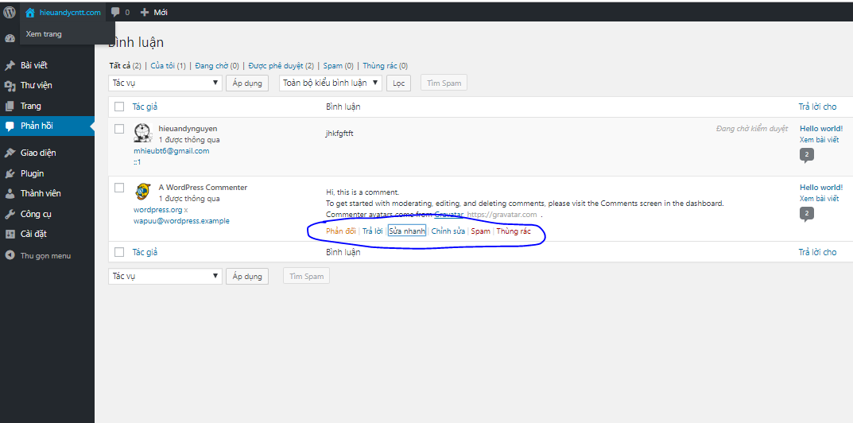

Hình 29: Quản lý bình luận

* Hiển thi gồm những chức năng như sau:
* Phản hồi
* Trả lời
* Sửa nhanh
* Chỉnh Sửa
* Spam
* Thùng rác
* Có thể đăng trạng thái và xóa nó khi cần thiết để tránh ảnh hướng đến bài viết.

**6. Quản lý giao diện**

a. Thêm giao diện mới

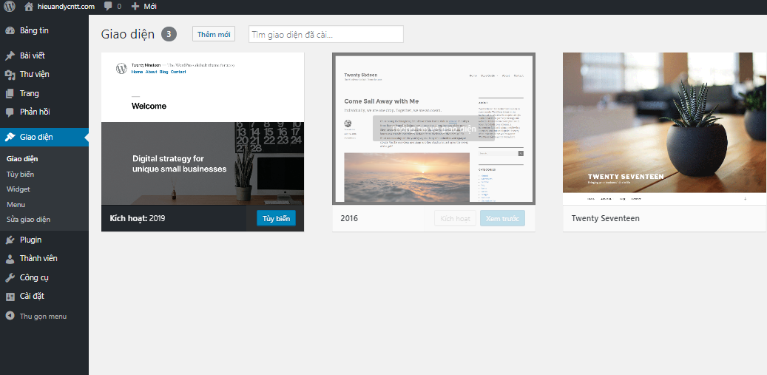

Hình 30: Thêm themes

* Có thể thêm giao diện có sẵn của wordpress hoặc giao diện của của mình để làm có trang web sống động hơn.

b. Tùy biến

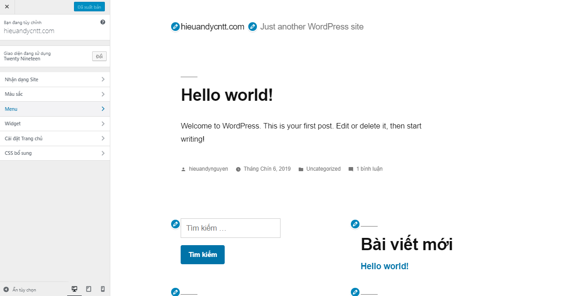

Hình 31: Tùy biến

Với các chức năng của nó bạn có thể chỉnh sửa trang web của bạn theo ý muốn của mình ví dụ ở phần css bổ sung bạn có thể thêm css để hhooir màu dòng chữ hello word chẵn hạn.

c. Menu

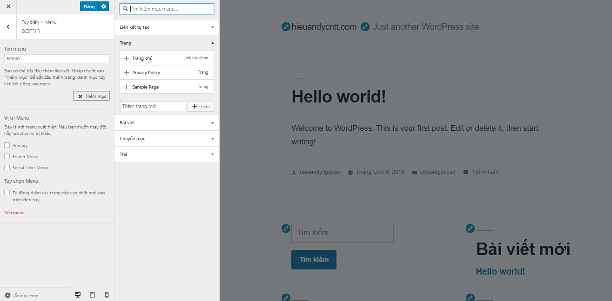

Hình 32: Thêm menu bằng tùy biến

* Đây ta có thể thêm menu lên trang web bằng những trang đã thêm ở phần quản lý trang.

d. Widget

- Widget trong WordPress ai cũng hiểu nó là một block nội dung được đặt trong một khu vực được chỉ định, khu vực này ta thường gọi là Widget Area hoặc Sidebar. Ngoài các widget có sẵn như **Recent Posts**, **Recent Comments**,…thì nếu muốn có thêm widget bạn phải cài plugin hoặc một số theme cũng cho bạn thêm vài widget tùy chọn.

Ví dụ đây là footer của Widget

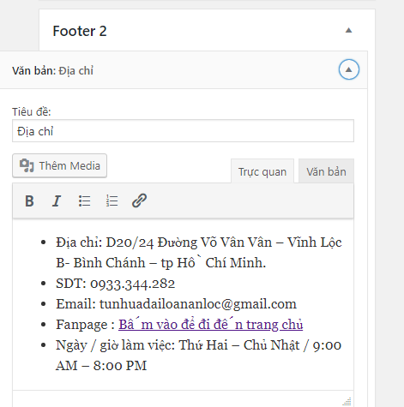

Hình 33: Tạo footer bằng tùy biến

Khi tạo xong nó sẽ hiện thị ngoài giao diện như vậy

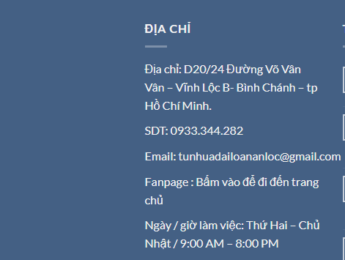

Hình 34: Giao diện footer khi tạo xong

**7. Plugin**

- Plugin là một thành phần mở rộng nhỏ được lập trình riêng dựa trên các API và những hàm mở có sẵn của WordPress để tạo thành một tính năng nào đó mà mặc định WordPress không có. Nói dễ hiểu hơn, plugin chính là một module bổ sung một chức năng nào đó mà bạn có thể cài vào WordPress.

Ví dụ:

* All-in-One WP Migration là một Plugin dùng để xuất tất cả dữ liệu ra 1 file , có thể nhập file đó lại vào một project wordpress mới tất cả dữ liệu trong trang cũ sẽ được hiển thị ở đậy.

1. **Thành viên**

- Thêm Thành Viên mới

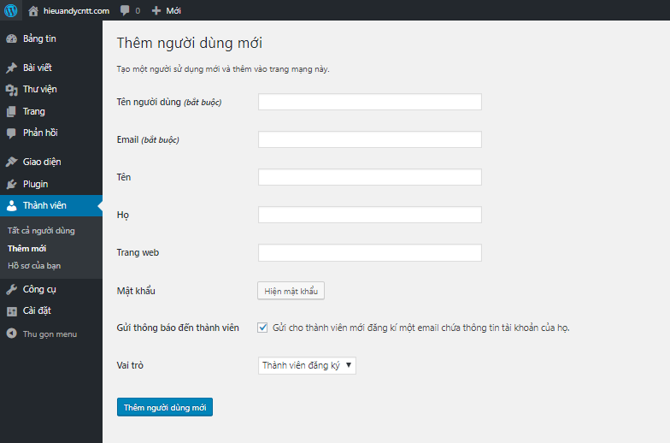

Hình 35: Thêm người dùng cho wordpress

* Các thành viên vừa thêm sẽ được hiển thị ở đây.

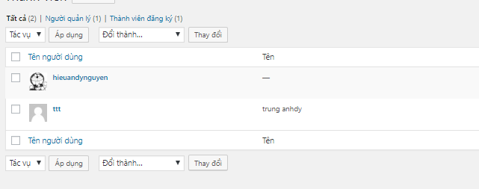

Hình 36: Tất cả người dùng

Có những chức :

* Chỉnh sửa
* Xóa
* Xem

**9. Cài Đặt**

- Có thể tùy chỉnh các chức năng của trang web .

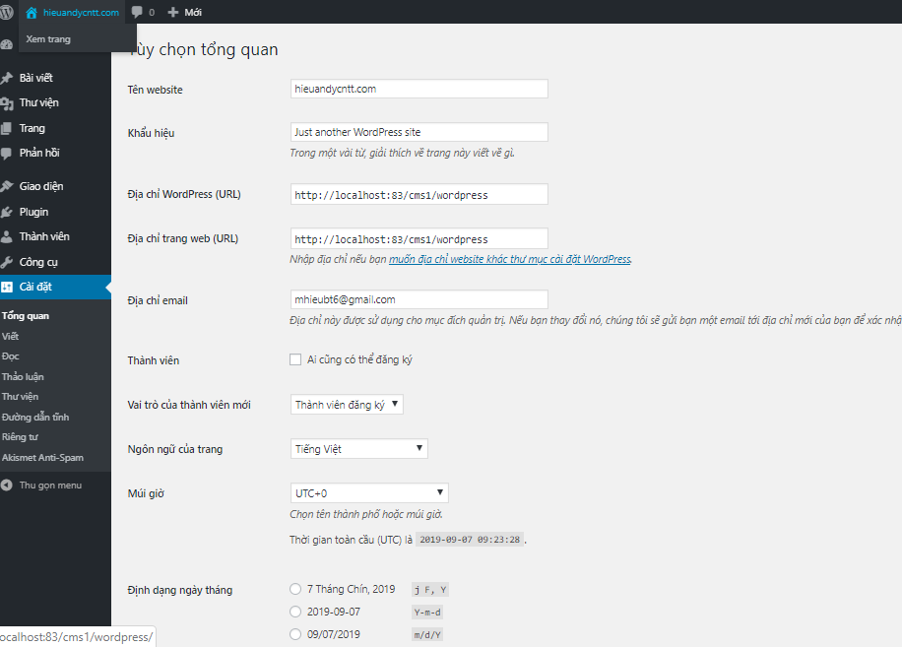

Hình 37: Cài đặt các chức năng của wordpress

# Tạo post mail(2)

Bước 1: Trong database liên kết với wordpress, tại table wp_posts tạo column post_email kế bên post_title

Lưu ý: Có thể sẽ gặp lỗi #1067. Khi gặp lỗi này chạy câu lênh sql bên dưới trên phpMyAdmin:

set global sql_mode = 'ONLY_FULL_GROUP_BY,STRICT_TRANS_TABLES,ERROR_FOR_DIVISION_BY_ZERO,NO_ENGINE_SUBSTITUTION';

(nguồn: stackoverflow - <https://stackoverflow.com/questions/36882149/error-1067-42000-invalid-default-value-for-created-at/37696251#37696251>)

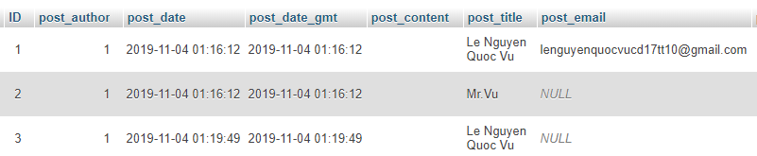

Hình 38: Dữ liệu cột mail đã hiển thị

Bước 2: Tại wp-admin tạo file dpwp.php

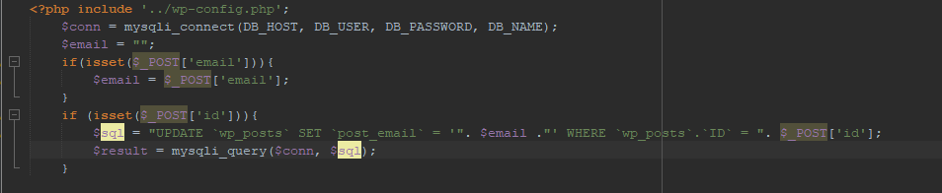

Hình 39: Tạo file dpwp.php

Bước 3: Cũng trong wp-admin, tại file edit-form-advanced.php thêm đoạn code

<input type="email" name="post_email" size="30" value="<?php echo esc_attr( $post->post_email ); ?>" id="email" spellcheck="true" autocomplete="off"/>

Ngay bên dưới đoạn code

<input type="text" name="post_title" size="30" value="<?php echo esc_attr( $post->post_title ); ?>" id="title" spellcheck="true" autocomplete="off" /> (dòng 490 – core wordpress)

Bước 4: Cài đặt plugin Classic Editor xong active nó

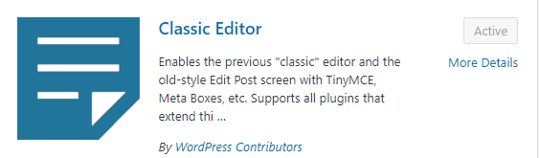

Hình 40: Cài đặt plugin Classic Editor

Chọn Posts -> Add New (them bài mới), kết quả hiển thị như bên dưới là được

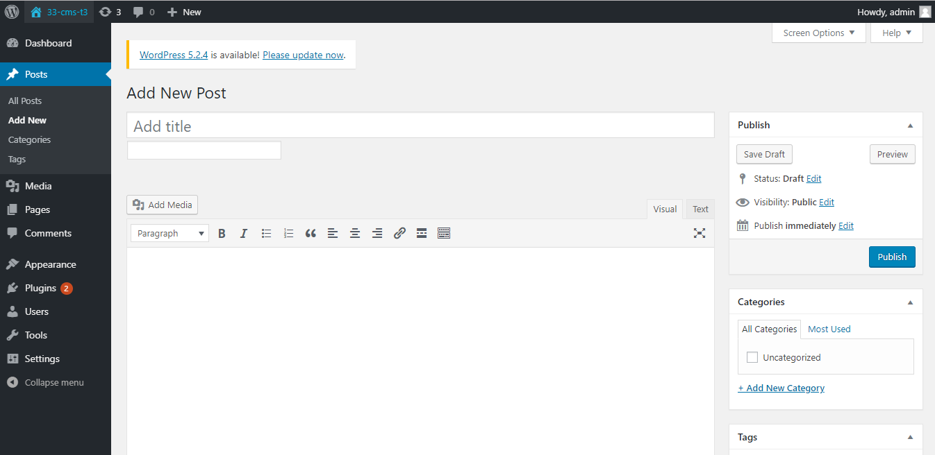

Hình 41: Vào Add new thực hiện các bước

Bước 5: Tiếp tục tại file edit-form-advanced.php thêm đoạn script

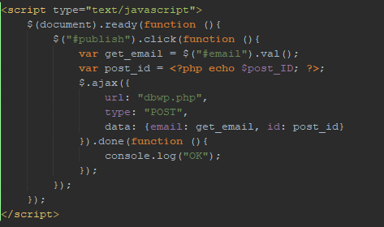

Hình 42: Thêm đoạn code để truyền dữ liệu

Bước 6: Trên phpMyAdmin, tại table wp_posts, chọn Thao tác, kéo xuống chọn Xóa dữ liệu của bảng (TRUNCATE).

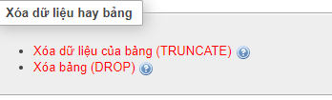

Hình 43: Xóa dữ liệu ở bảng TRUNCATE

Bước 7: Test thử:

Nhập dữ liệu tương tự trong hình

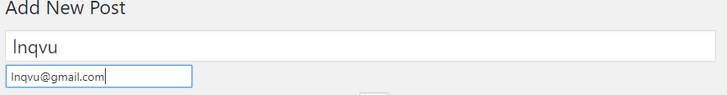

Hình 44: Nhập dự liệu có trong hình

Click Publish trên thanh Publish bên tay phải

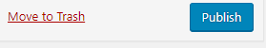

Hình 45: Chọn Publish

Tại wp_posts và Posts -> All Posts hiển thị là thành công insert email vào database

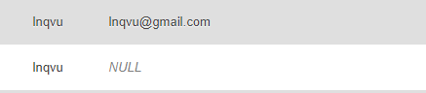

Hình 46: Dữ liệu cột post mail đã được thêm

Posts -> All Posts

Tuy nhiên ở Posts -> All Posts sẽ không thấy email, chọn Edit

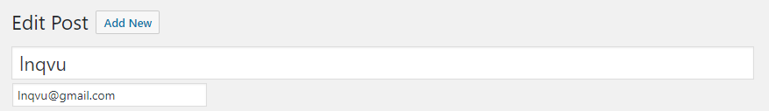

Hình 47: Chọn Edit

Hiển thị như trên là thành công lấy data post_email từ database xuống

Thử chỉnh sửa một tí



Hình 48: Chỉnh sửa post mail

Chọn Update (vị trí của Publish vừa rồi)

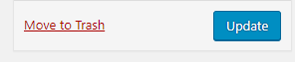

Hình 49: Chọn update

Hiển thị như dưới là update thành công (wp_posts)

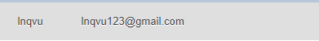

Hình 50: Update thành công

# Các bước tạo themes(3)

## Các bước tạo themes trong wordpress

## 1. Tạo cấu trúc cần có trong themes trong wordpress

**- trungcap/**

- functions.php

- index.php

- header.php

- footer.php

- page.php

- single.php

- content.php

- content-none.php

- archive.php

- search.php

- author.php

- category.php

- 404.php

- styles.css

- sidebar.php

- screenshot.png

Tiếp tục, tạo một thư mục tên là **templates** trong theme và tạo các file sau vào thư mục đó, các file này sẽ là custom page template.

- full-width.php

- contact.php

## 2. Sau khi tạo xong coppy vào project cần thêm themes.

C:\wamp64\www\cms2\wordpress\wp-content\themes

Đây là hình ảnh về cấu trúc themes cần tạo:

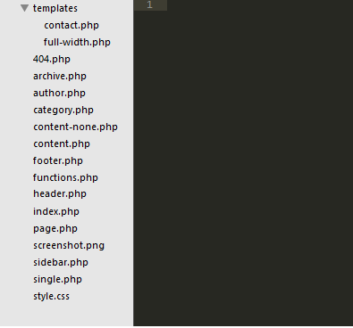

Hình 51: Cấu trúc themes

## 3. Chèn themes vào project

Bây giờ hãy vào **Dashboard -> Appearance -> Themes** thì sẽ thấy theme của mình đã được hiển thị ra.

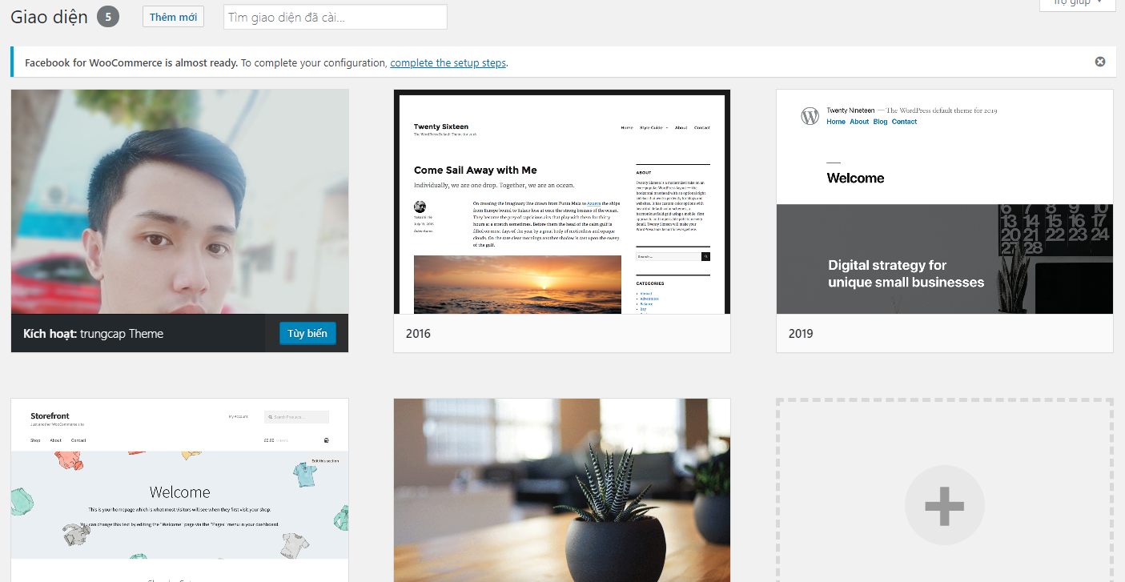

Hình 52: kích hoạt themes

Hãy kích hoạt nó lên, sau khi kích hoạt thì website sẽ là trang trắng vì chưa có nội dung gì cả.

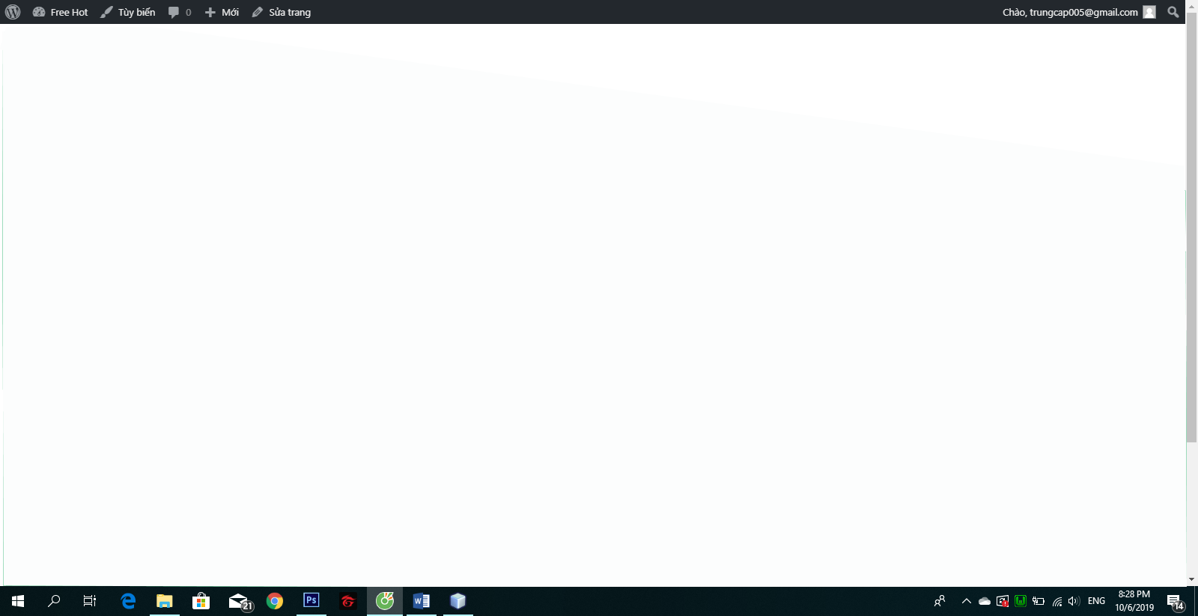

Hình 53: Giao diện ban đầu khi kích hoạt themes

1. Hiển bài post ra màn hình file index.php

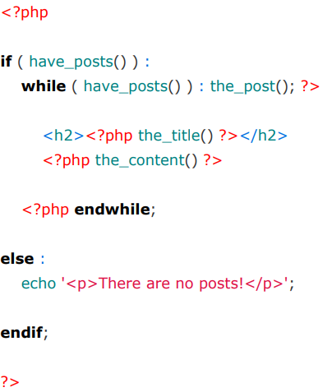

Hình 54: Hiển thị post

* Sau khi tạo điều kiện trong file index thì kết quả sẽ hiển thị như sau:

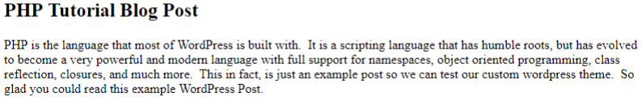

Hình 55: hiển thị post

1. Tạo đường link cho post

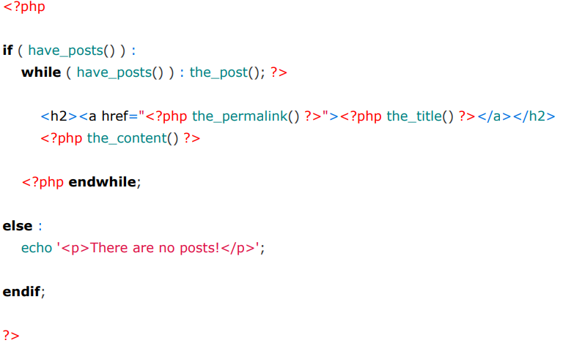

Hình 56: tạo đường link cho post

* Kết quả sẽ hiển thị

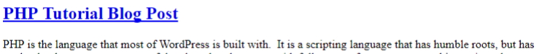

Hình 57: địa chỉ post

1. Thêm header và footer cho themes

* Tạo 2 dòng lệnh hiển thị header và footer

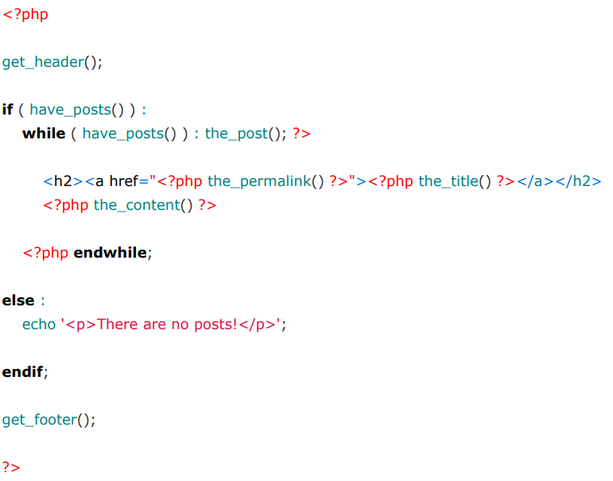

Hình 58: tạo điều kiện cho header và footer

* Kết quả sau khi tạo

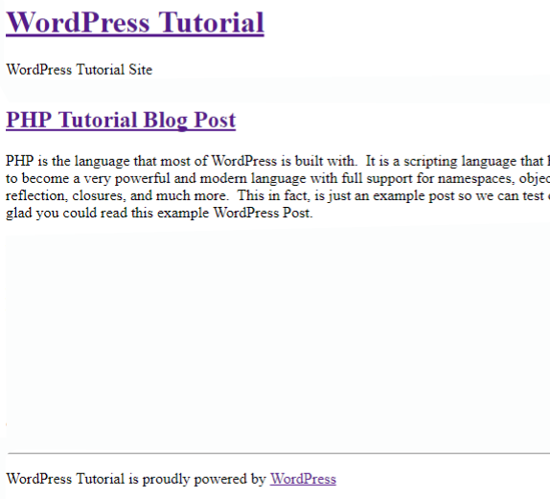

Hình 59: hiển thị được header và footer

# Tạo themes từ modul(4)

1. Bảng phân công modul

|  |  |  |
| --- | --- | --- |
| Tên | Modul | Hoàn Thành |
| Cáp Tống Xuân Trung | 9, 10, 11 , 12, 21, 22, 23 | 9, 11,10 , 12, 21, 22, 23 |
| Nguyễn Hoàng Minh Hiếu | 3 , 6 , 19 , 20 | 3 , 6 , 19 , 20 |
| Lê Nguyễn Quốc Vũ | 8, 5 , 13, 24 , 25 | 8, 5 , 13, 24 , 25 |
| Nguyễn Đình Triều | 2 , 7, 14, 15, 16 | 2 , 7, 14, 15, 16 |
| Đặng Quốc Cường | 1 , 4 , 17 , 18 | 1 , 4 , 17 , 18 |

1. Tạo themes từ modul ở link đã phân công trong công việc

Link themes: <https://flatsome3.uxthemes.com/demos/shop-demos/grid-style-1/>

1. Bắt đầu tạo modul theo themes đã cắt ở bảng phân công
2. Sau đó viết ra từng modul theo như đã phân công

Modul 1:



Hình 60: Modul 1

Modul 2:

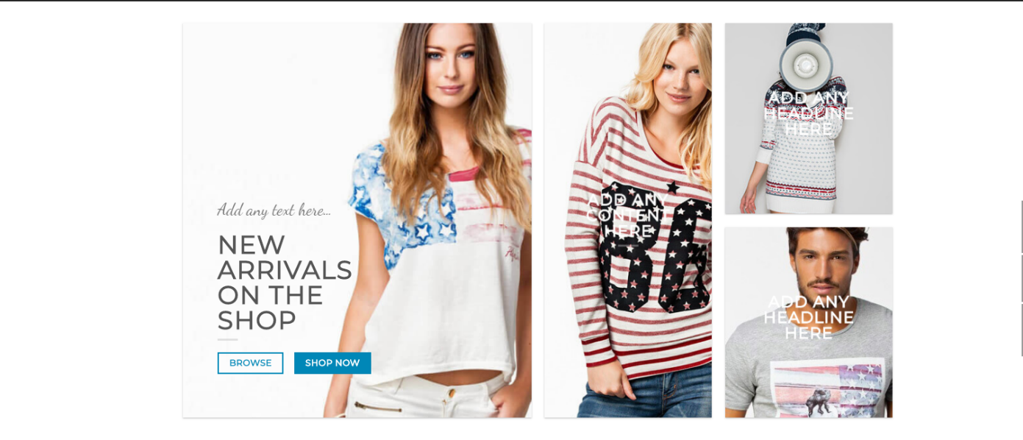

Hình 61: Modul 2

Modul 3:

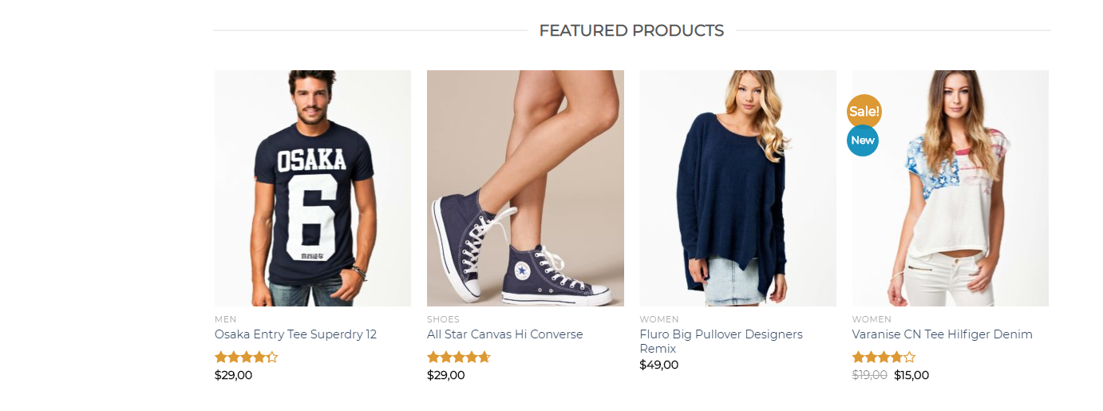

Hình 62: Modul3

Modul 4:

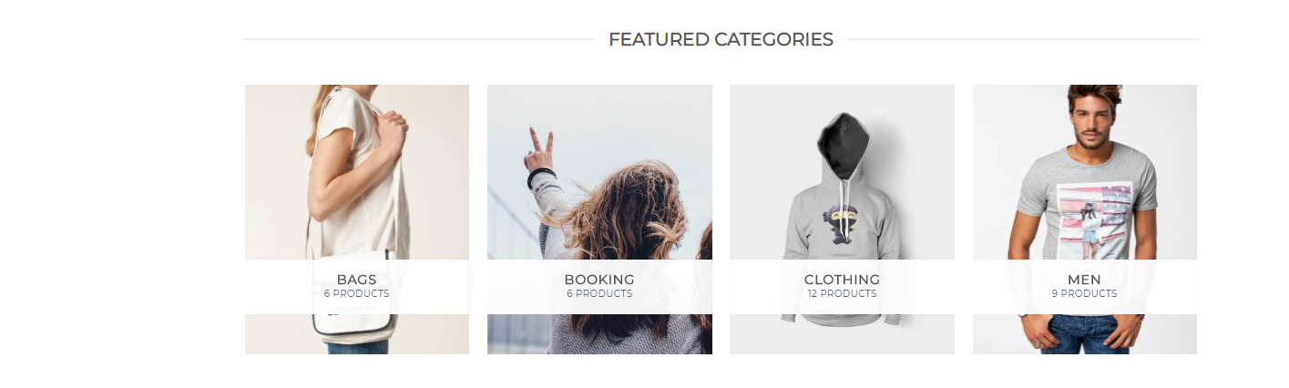

Hình 63: Modul4

Modul 5:



Hình 64 Modul 5

Modul 6:

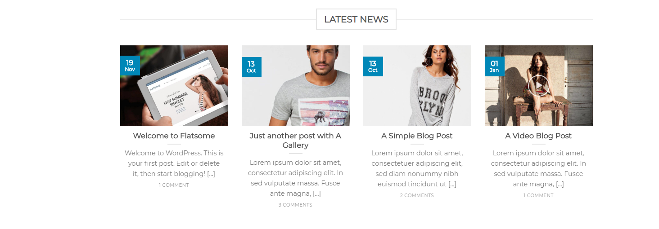

Hình 65: Modul 6

Modul 7:

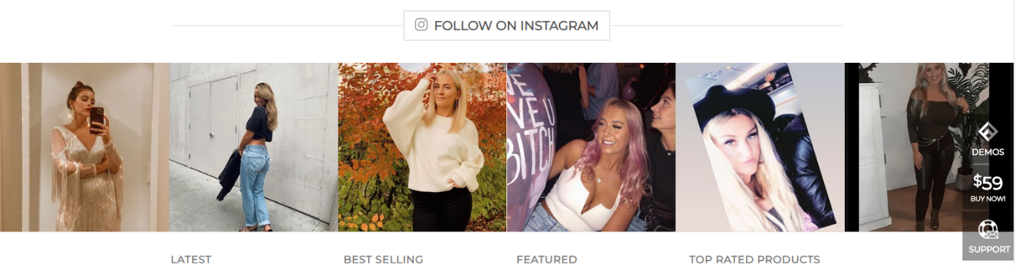

Hình 66: Modul7

Modul 8:

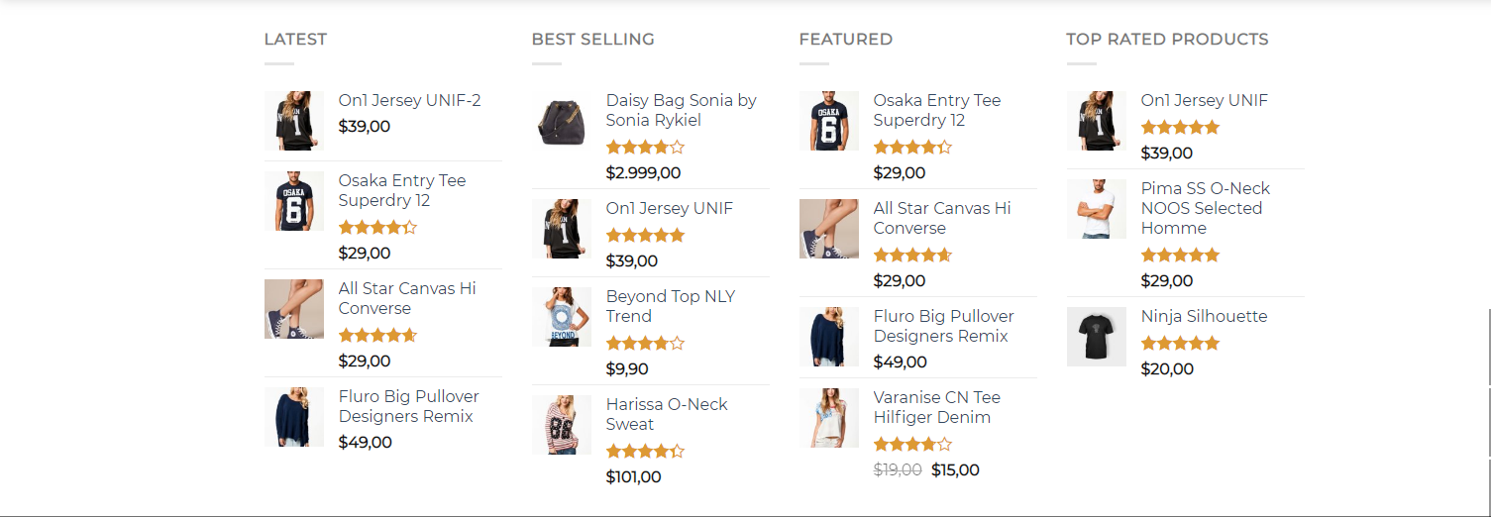

Hình 67: Modul 8

Modul 9:

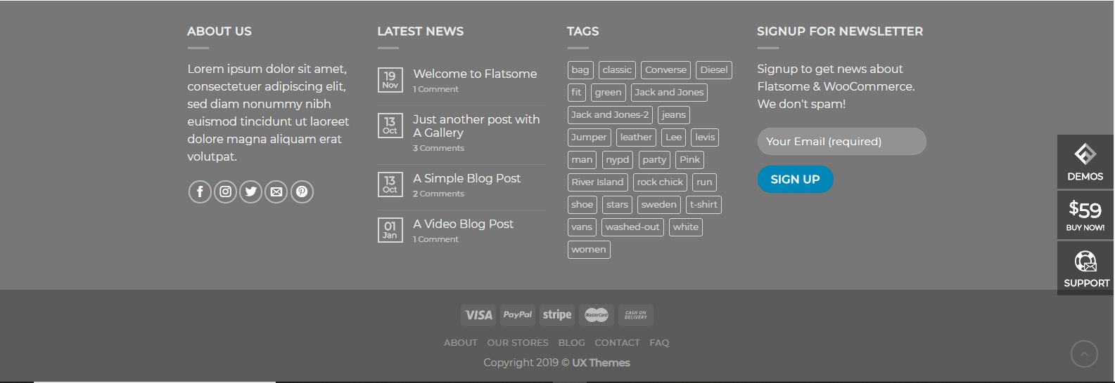

Hình 68: Modul 9

Modul 10:



Hình 69: Modul 10

Modul 11:

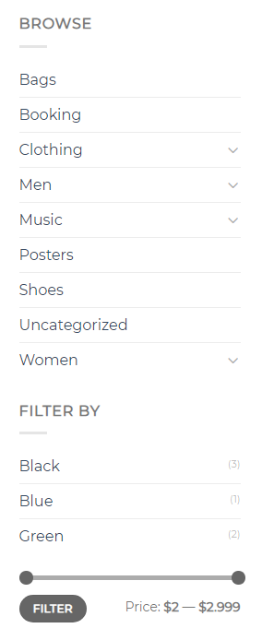

Hình 70Modul 11

Modul 12:

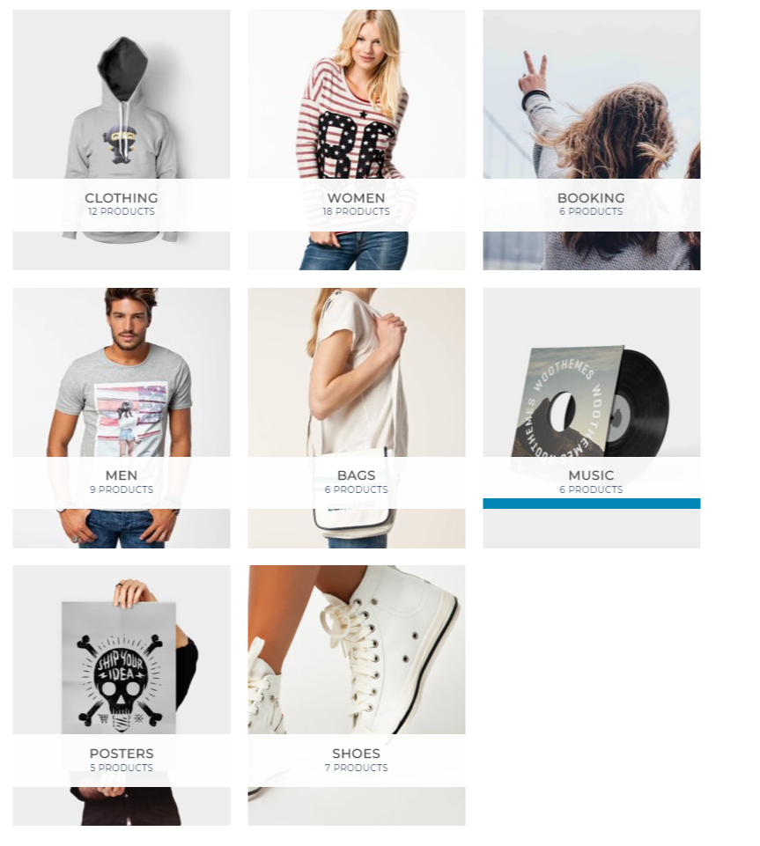

Hình 71:Modul 12

Modul 13:

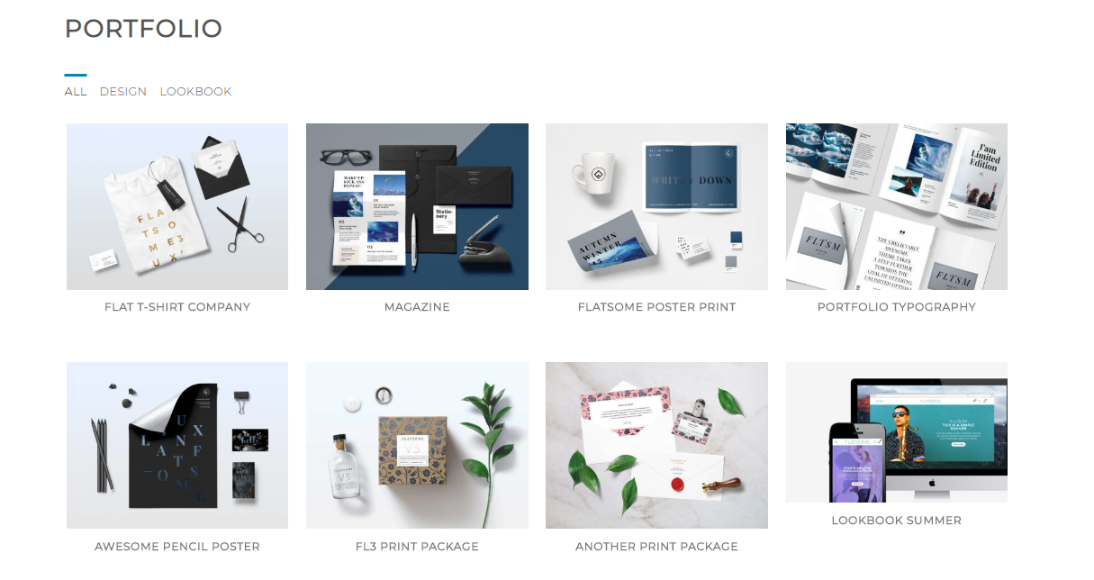

Hình 72 : Modul 13

Modul 14:



Hình 73: Modul 14

Modul 15:

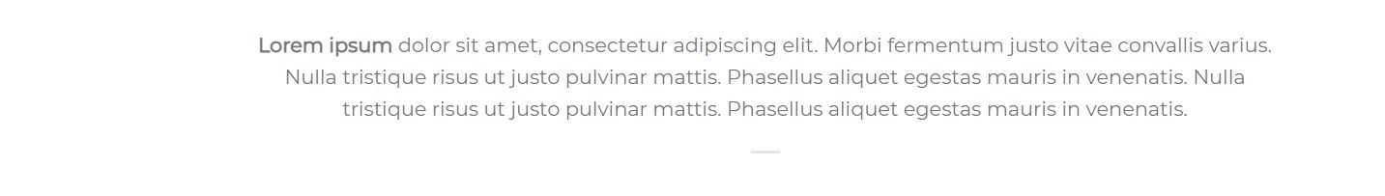

Hình 74: Modul 15

Modul 16:

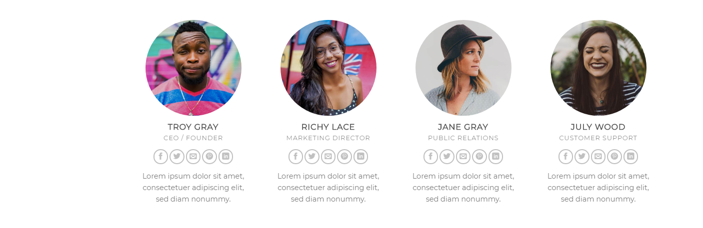

Hình 75: Modul 16

Modul 17:

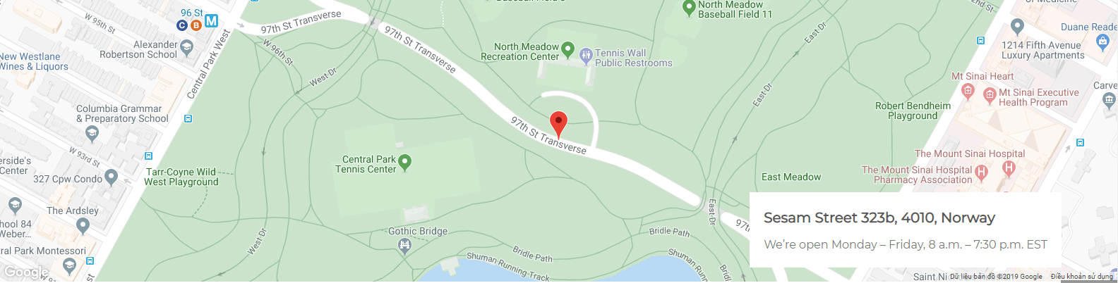

Hình 76: Modul 17

Modul 18:

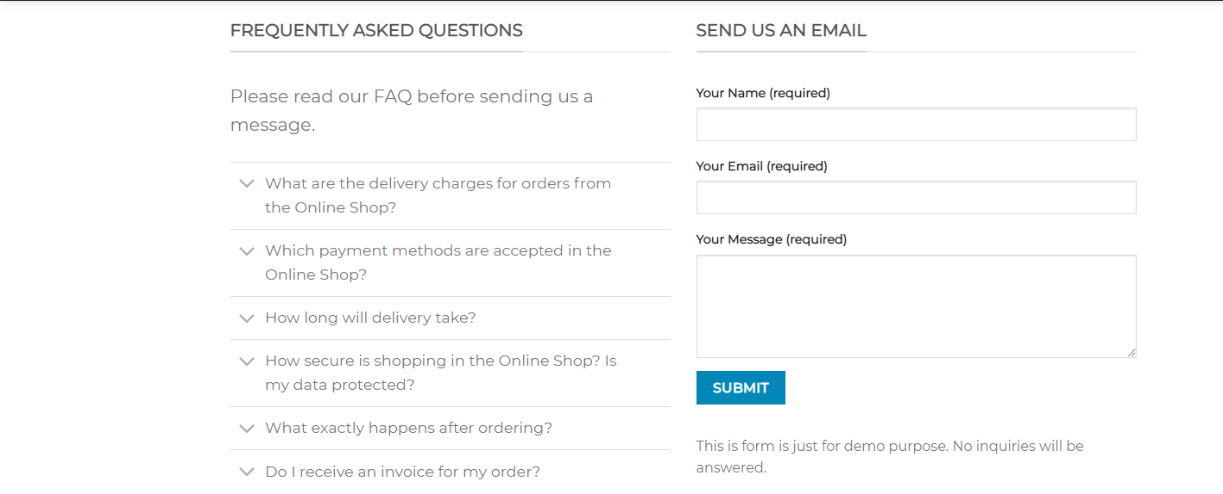

Hình 77:Modul 18

Modul 19:



Hình 78:Modul 19

Modul 20:

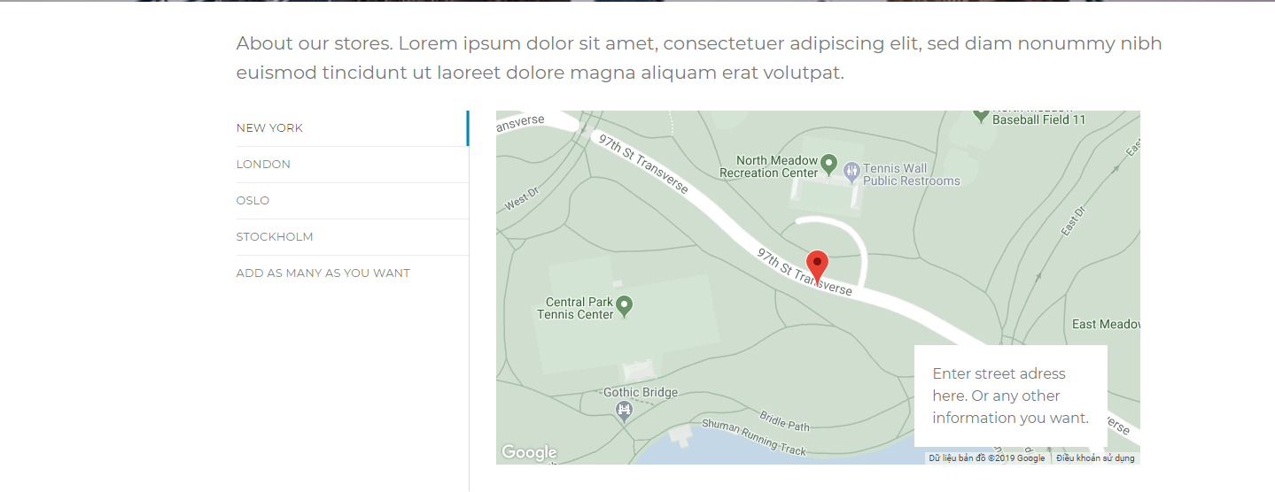

Hình 79: Modul 20

Modul 21:



Hình 80: Modul 21

Modul 22:

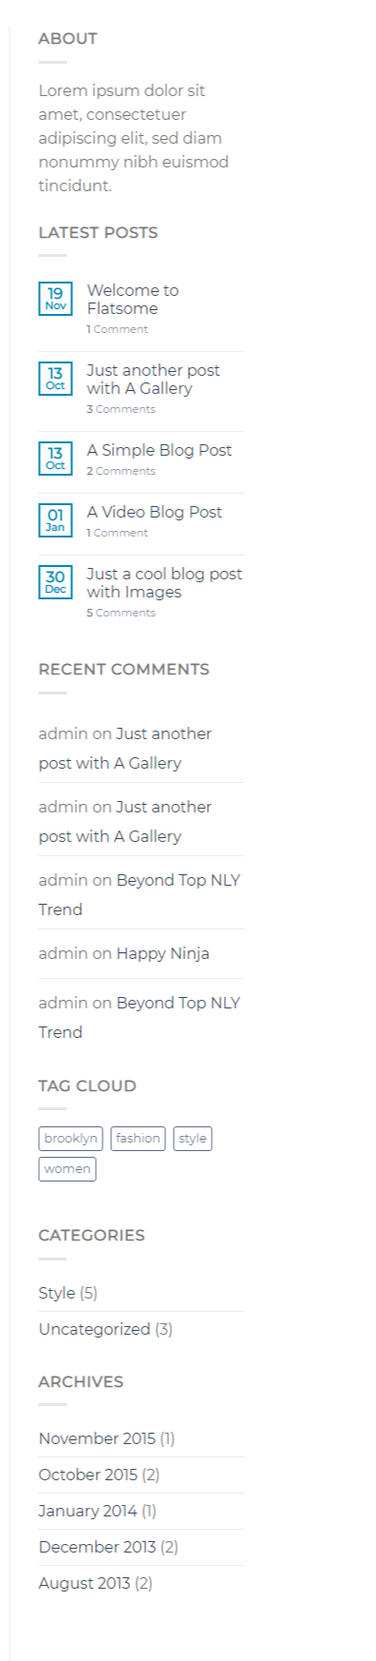

Hình 81: Modul 22

Modul 23:

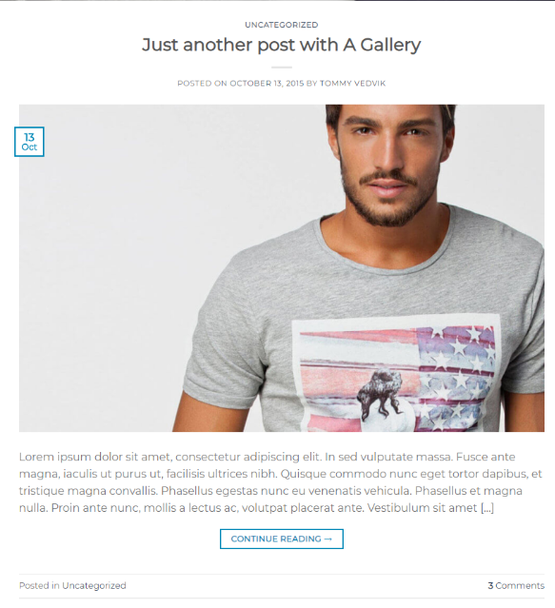

Hình 82: Modul 23

Modul 24:

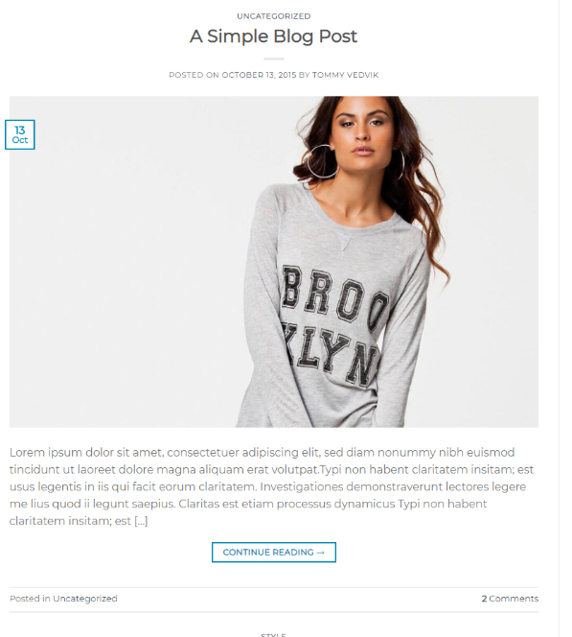

Hình 83: Modul 24

Modul 25:

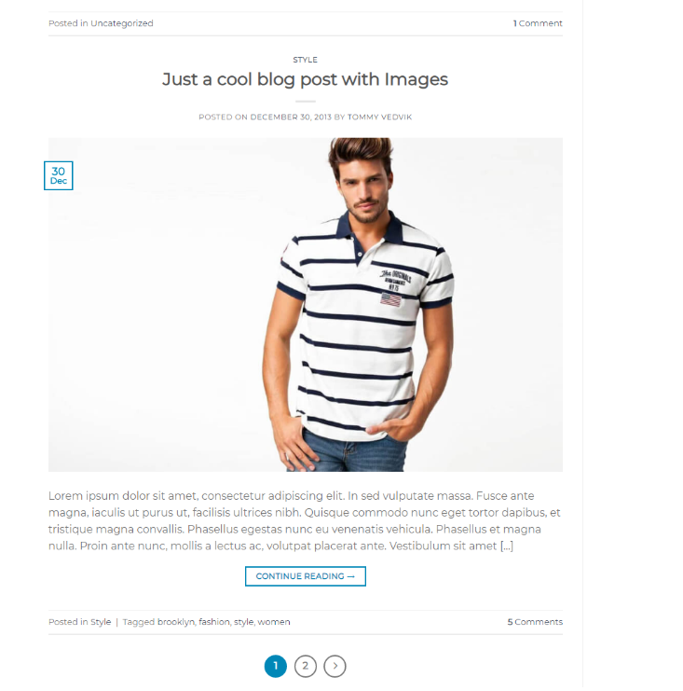

Hình 84:: Modul 25

# Nhúng module vào themes(5)

1. Các bước nhúng modul vào themes

Bước 1: Tạo ra một themes

# Tạo cấu trúc cần có trong themes trong wordpress

**- trungcap/**

- functions.php

- index.php

- header.php

- footer.php

- page.php

- single.php

- content.php

- content-none.php

- archive.php

- search.php

- author.php

- category.php

- 404.php

- styles.css

- sidebar.php

- screenshot.png

Tiếp tục, tạo một thư mục tên là **templates** trong theme và tạo các file sau vào thư mục đó, các file này sẽ là custom page template.

- full-width.php

- contact.php

## Sau khi tạo xong coppy vào project cần thêm themes.

C:\wamp64\www\cms2\wordpress\wp-content\themes

Đây là hình ảnh về cấu trúc themes cần tạo:



Hình 85: Cấu trúc themes

## Chèn themes vào project

Bây giờ hãy vào **Dashboard -> Appearance -> Themes** thì sẽ thấy theme của mình đã được hiển thị ra.



Hình 86: kích hoạt themes

Hãy kích hoạt nó lên, sau khi kích hoạt thì website sẽ là trang trắng vì chưa có nội dung gì cả.



Hình 87: Giao diện ban đầu khi kích hoạt themes

Hiển bài post ra màn hình file index.php



Hình 88: Hiển thị post

* Sau khi tạo điều kiện trong file index thì kết quả sẽ hiển thị như sau:



Hình 89: hiển thị post

Tạo đường link cho post



Hình 90: tạo đường link cho post

* Kết quả sẽ hiển thị



Hình 91: địa chỉ post

* Thêm header và footer cho themes
* Tạo 2 dòng lệnh hiển thị header và footer



Hình 92: tạo điều kiện cho header và footer

* Kết quả sau khi tạo



Hình 93: hiển thị được header và footer

Bước 2: Nhúng modul đã hoàn thành vào themes.

* Tạo một thư mục thêm những modul đã làm

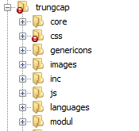

Hình 94: Thêm thư mục modul

* Ở trang chủ thêm những modul đã làm vào file index.php bằng câu lệnh :

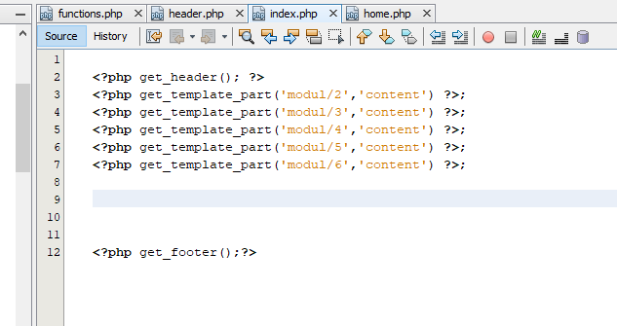

Hình 95: Thêm modul vào file index

* Ở file function.php thêm những đường dẫn đã có trong modul như css, js…

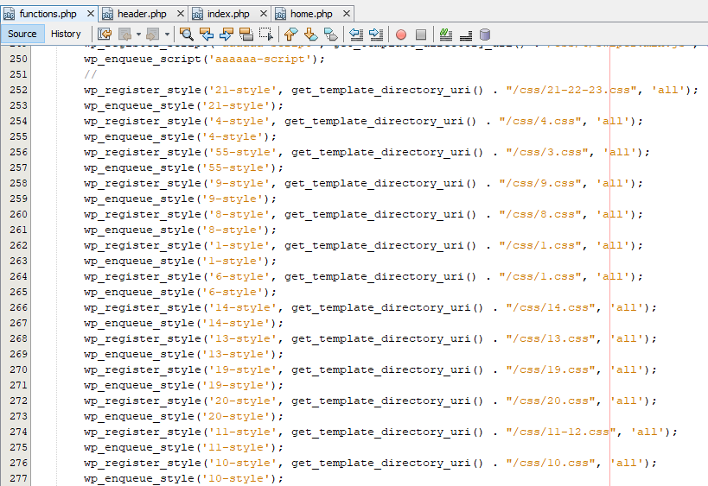

Hình 96: Thêm các liên kết như css, js... modul vào file function

* Sau khi thêm đầy đủ thì kết quả modul của trang chủ sẽ hiển thị như sau

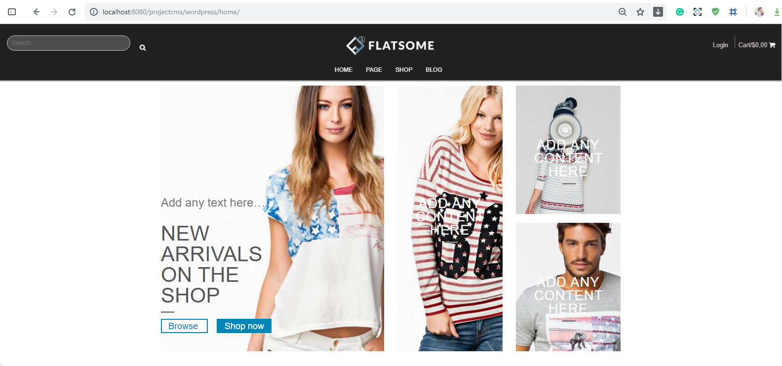

Hình 97: Kết quả

* Ở trang portfolio thêm những modul đã làm vào themes ở folder template ở file portfolio.php

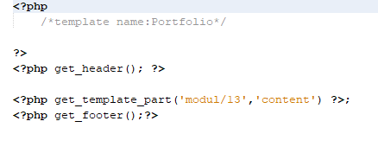

Hình 98: Thêm modul ở file portfolio

* Kết quả sau khi thêm modul vào themes

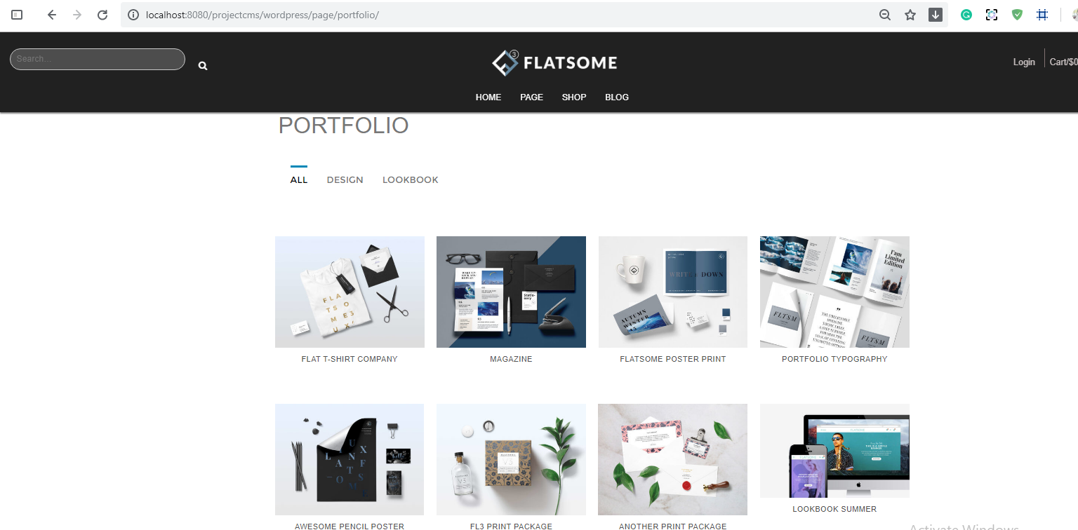

Hình 99: Kết quả

* Ở trang out blog thêm những modul đã làm vào themes ở folder template ở file out blog.php

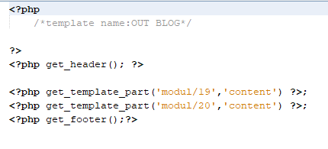

Hình 100: Thêm modul vào trang out blog

* Kết quả sau khi thêm modul vào themes

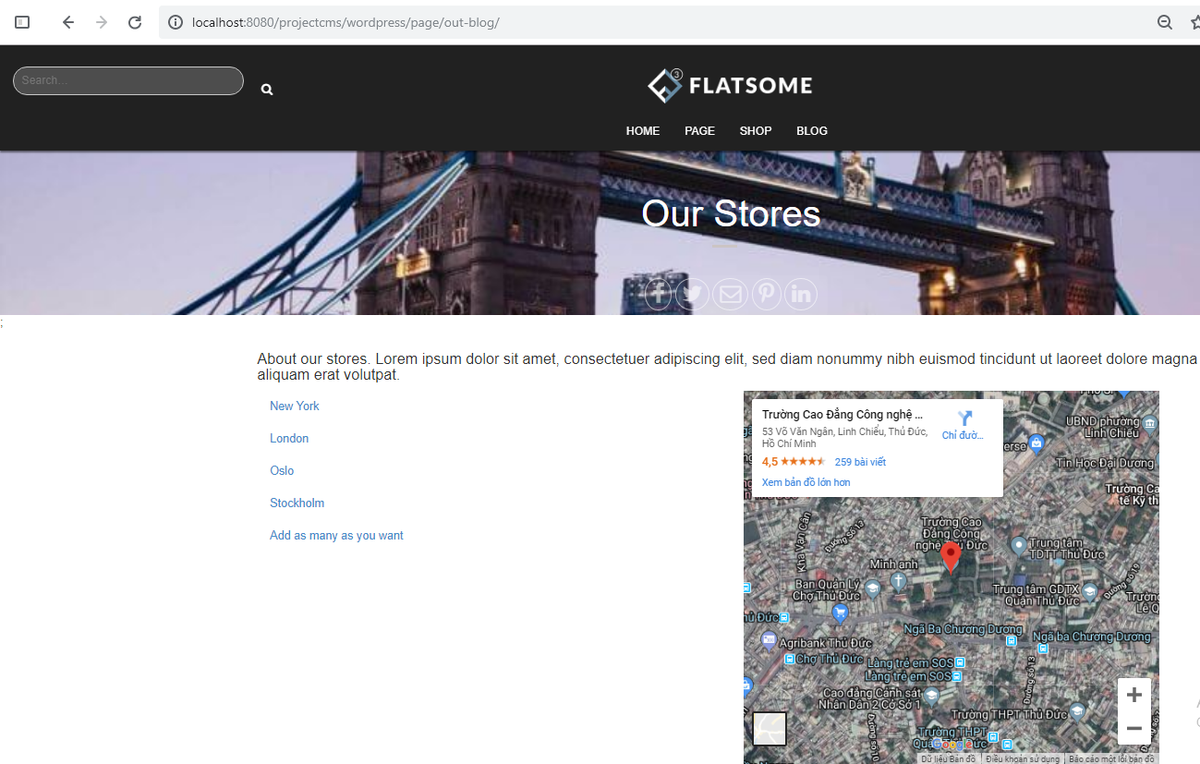

Hình 101: Kết quả

* Ở trang shop thêm những modul đã làm vào themes ở folder template ở file shop.php

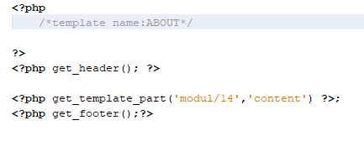

Hình 102: Thêm các modul vào trang shop

* Kết quả sau khi thêm modul vào themes

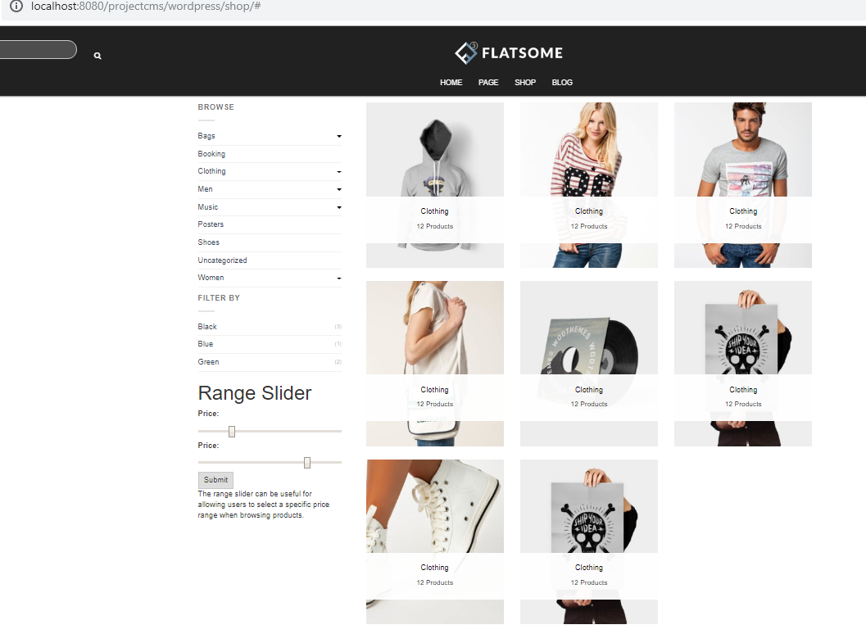

Hình 103: Kết quả

* Ở trang about thêm những modul đã làm vào themes ở folder template ở file about.php

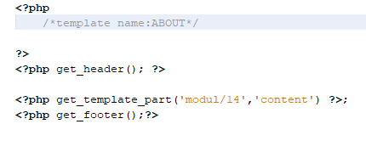

Hình 104: Thêm modul vào trang About

* Kết quả sau khi thêm modul vào themes



Hình 105: Kết quả

* Ở trang contact thêm những modul đã làm vào themes ở folder template ở file contact.php

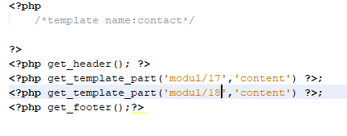

Hình 106: Thêm modul vào file contact.php

* Kết quả sau khi thêm modul vào themes

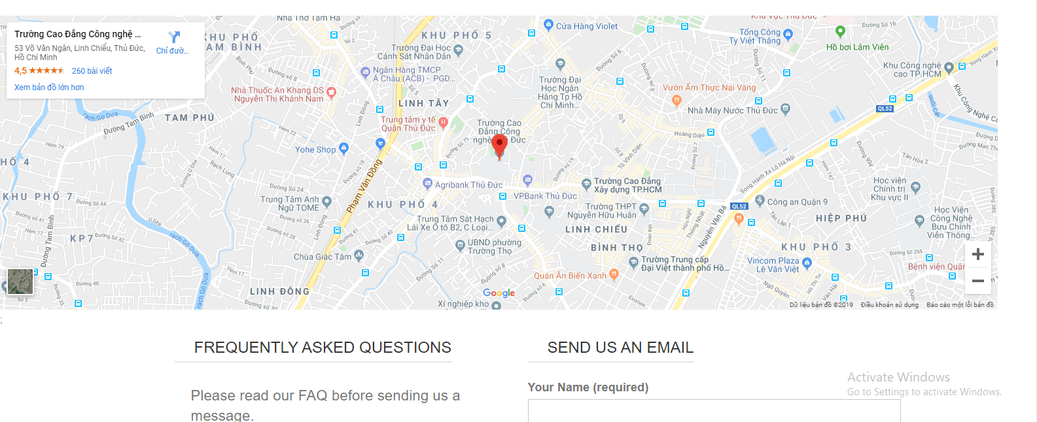

Hình 107: Hiển thị modul

* Ở trang blog thêm những modul đã làm vào themes ở folder template ở file blog.php

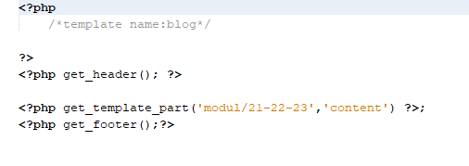

Hình 108: Thêm modul vào trang Blog

* Kết quả sau khi thêm modul vào themes

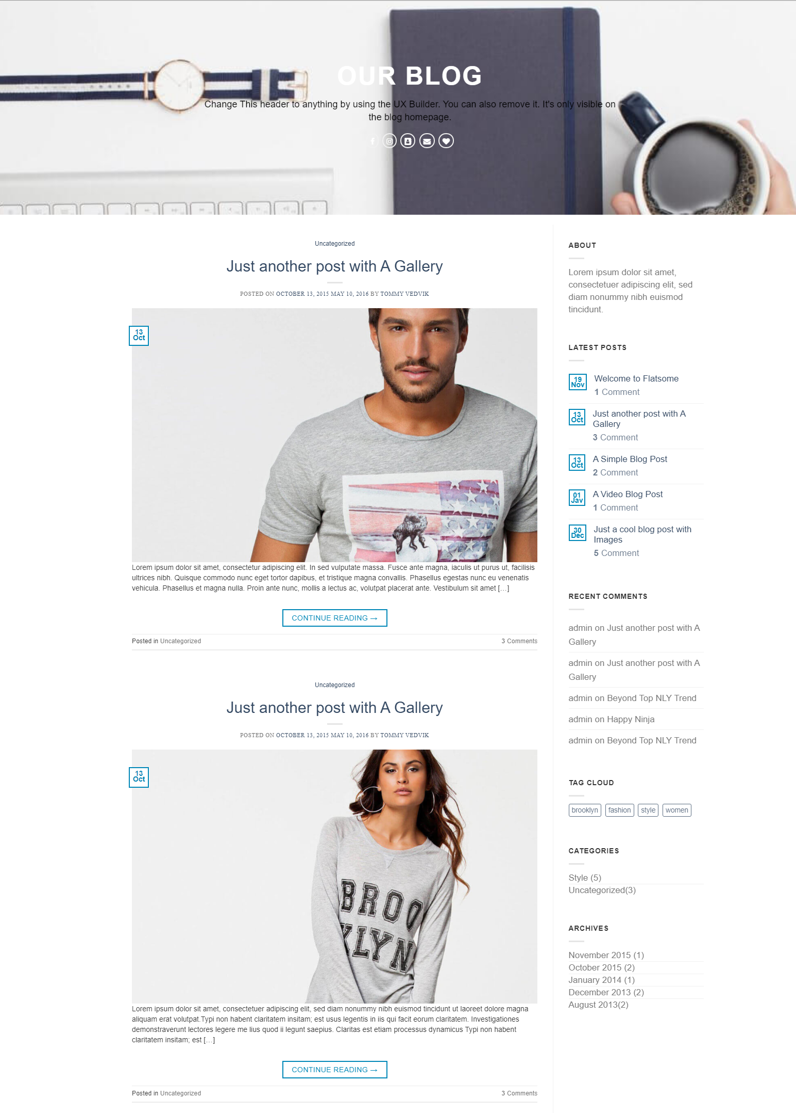

Hình 109: Kết quả

# Hướng dẫn cài đặt và tạo plugin(6)

## Hướng dẫn cài đặt và tạo plugin

1. Hướng dẫn cài đặt

* Đầu tiên vào plugin->Cài mới sau đó vào mục tìm kiếm kiếm plugin cần thiết cho themes.(vd: contact form 7)

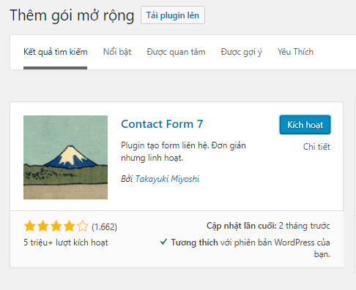

Hình 110: Tìm kiếm và cài đặt plugin

* Sau khi cài đặt và kích hoạt plugin thì nó sẽ tự động thêm vào admin

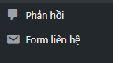

Hình 111: Hiển thị plugin

1. Hướng dẫn tạo plugin

* Đầu tiên ta tìm đến file wp-content->plugins tạo một file chứa plugin mà mình muốn
* Ở đây plugin mà mình đặt tên là trungcap

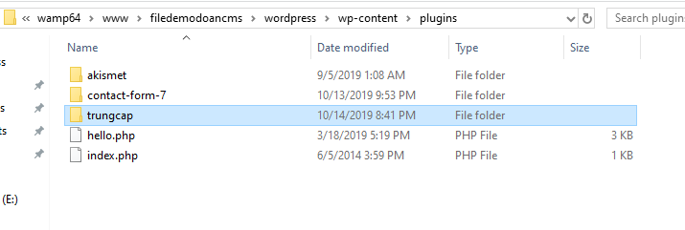

Hình 112 : Tạo file plugin

* Sau đó tạo danh sách các Folder cần thiết trong một plugin

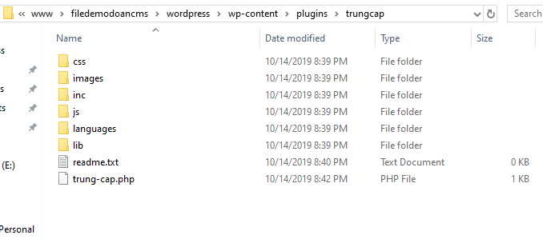

Hình 113: Tạo file cần có trong plugin

* Sau đó ta vào file trung-cap.php tạo ra tên và phiên bản của plugin

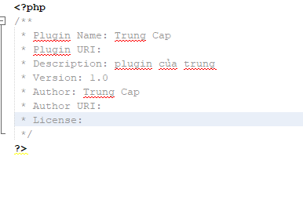

Hình 114: Tạo tên và phiên bản của plugins

* Sau khi tạo xong vào phần plugin-> plugin đã cài đặt sau đó ta sẽ thấy kết quả hiển thị trong plugins

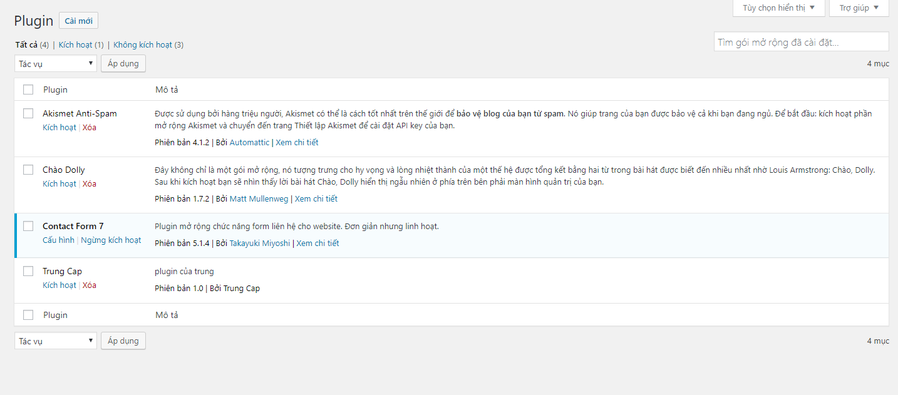

Hình 115: Kết quả sau khi tạo plugins

* Sau đó ta kích hoạt vào plugins mà ta vừa tạo kết quả sẽ không có chức năng gì hiển thị trong admin vì ta chưa tạo chức năng cho nó.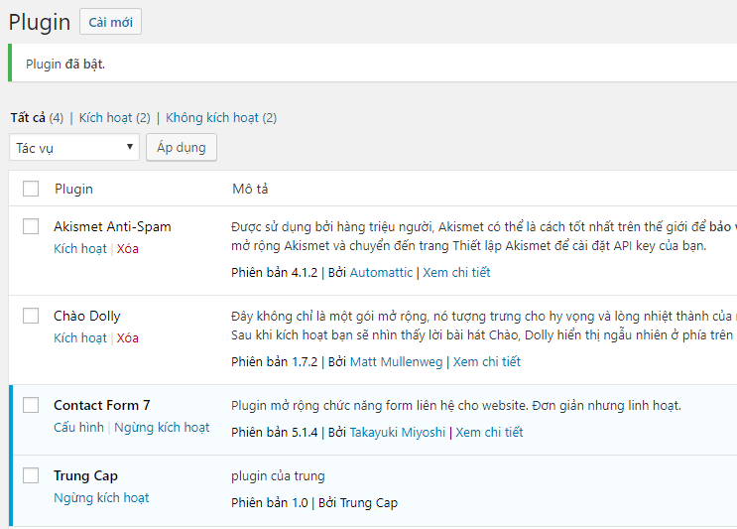

Hình 116: Kích hoạt plugin

# Themes hoàn chỉnh(7)

1. Tạo chức năng để đưa lấy dữ liệu menu đã tạo ra ngoài màn hình

* Đầu tiên ở trang function.php ta cần có những dòng lệnh sau để menu hoạt động.

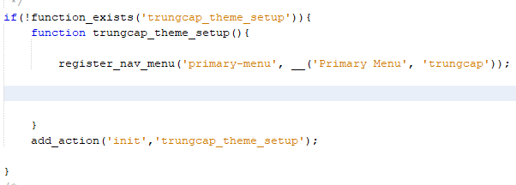

Hình 117: Tạo chức năng hiển thị cho menu

* Sau đó ta tiếp tục vào modul menu để thêm dòng lệnh sau để menu có thể tự động khái báo lấy menu để hiển thị ngoài màn hình.

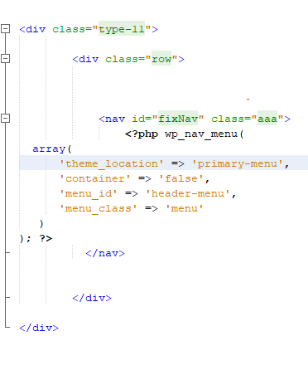

Hình 118: Thêm chức năng vào trong modul chứa menu

* Lưu ý ở phần ‘theme_location’ chữ ‘primary-menu’ phải giống với register_nav_menu
* Sau đó ra ngoài màn hình để kiểm tra xem menu có chạy hay không.

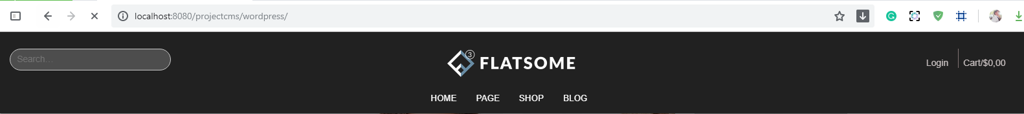

Hình 119: Kết quả sau khi thêm

* Kết quả menu hoạt động rất tốt

1. Các bước cần có để themes hoạt động một cách tốt nhất

* Như ở trên thì modul và menu đã gọi được ra ngoài, vậy ta cần những bước sau để themes có thể hoạt động được hoàn chỉnh và đầy đủ hơn.

Bước 1: Vào /wp-admin ở phần trang ta thêm trang Page

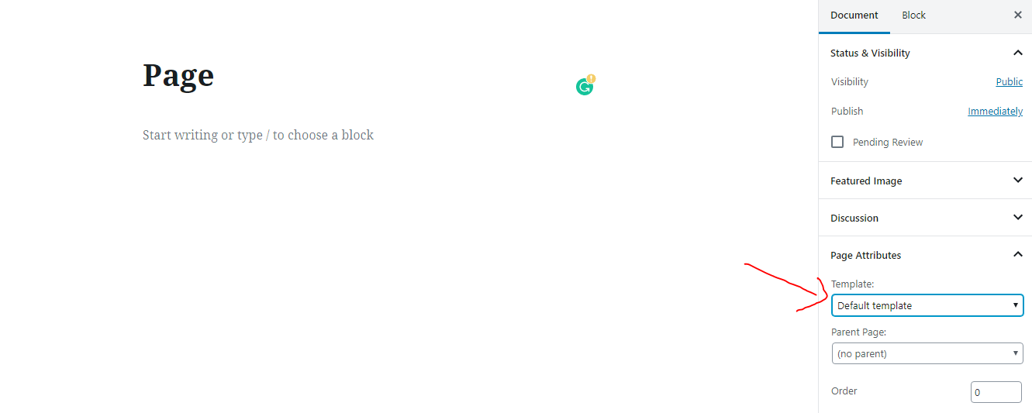

Hình 120: Thêm trang page

* Ở đây ta thêm tên ở tiêu đề, và ở phần page attributes mục template phần mũi tên đỏ chọn vào mục page sau đó đăng.
* Tiếp tục vào /wp-admin ở phần trang ta thêm trang Portfolio

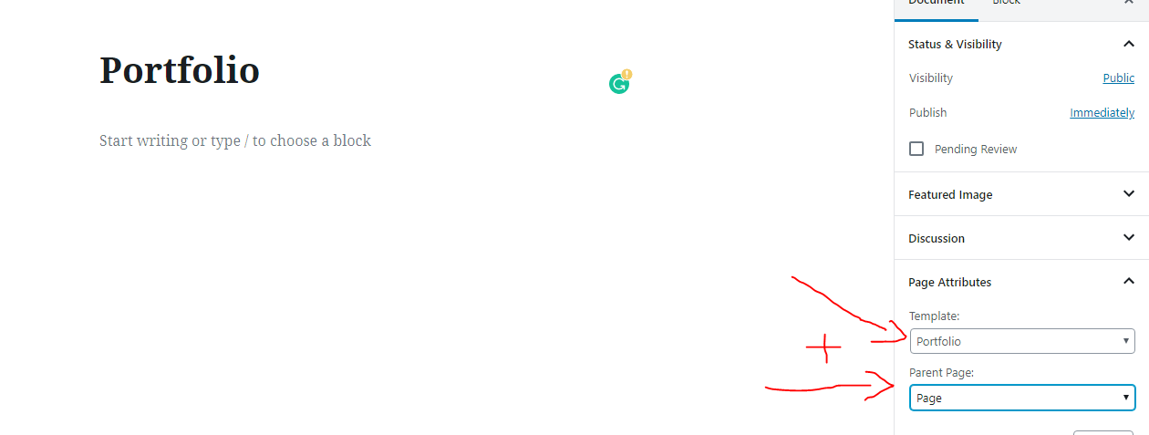

Hình 121: Thêm trang Portfolio

* Ở đây ta thêm tên ở tiêu đề, và ở phần page attributes mục template phần mũi tên đỏ chọn vào mục Portfolio, ở mục Parent Page chọn Page là cha của Portfolio sau đó đăng.
* Tiếp tục vào /wp-admin ở phần trang ta thêm trang Out Blog

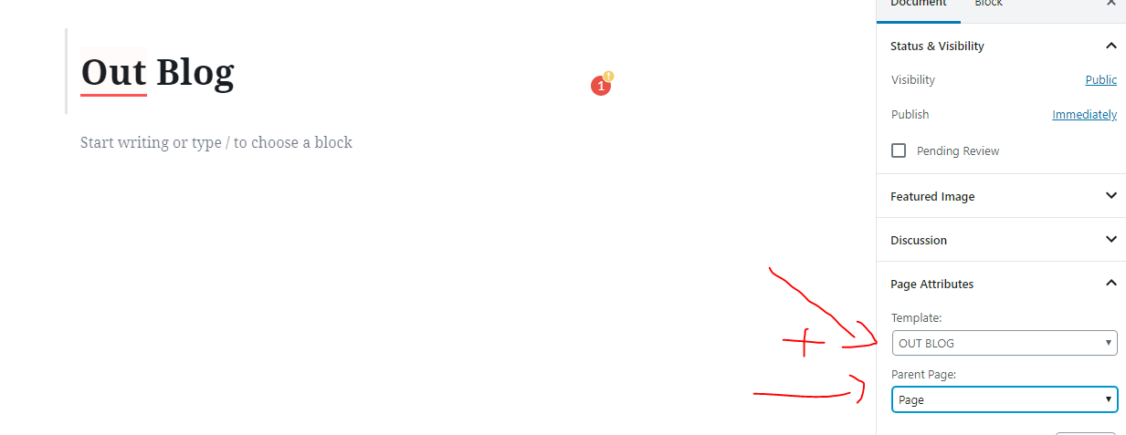

Hình 122: Thêm trang Out Blog

* Ở đây ta thêm tên ở tiêu đề, và ở phần page attributes mục template phần mũi tên đỏ chọn vào mục Out Blog, ở mục Parent Page chọn Page là cha của Out Blog sau đó đăng.
* Tiếp tục vào /wp-admin ở phần trang ta thêm trang About

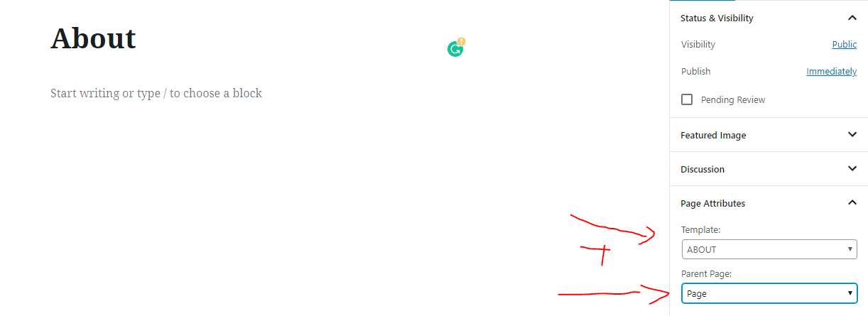

Hình 123: Thêm Trang About

* Ở đây ta thêm tên ở tiêu đề, và ở phần page attributes mục template phần mũi tên đỏ chọn vào mục About, ở mục Parent Page chọn Page là cha của About sau đó đăng.
* Tiếp tục vào /wp-admin ở phần trang ta thêm trang Contact

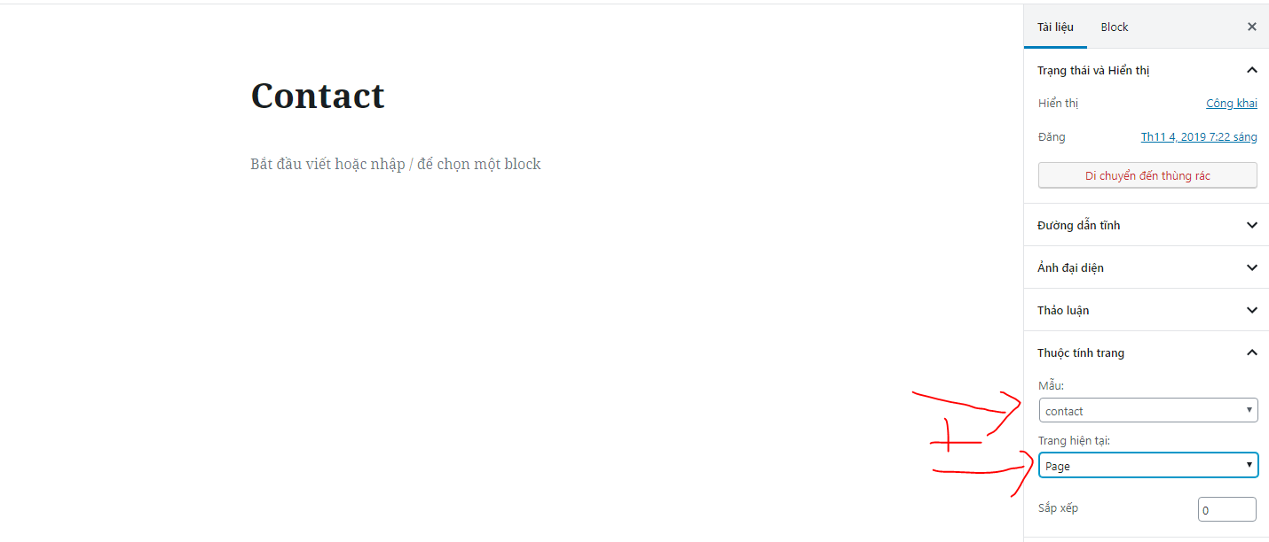

Hình 124: Thêm trang contact

* Ở đây ta thêm tên ở tiêu đề, và ở phần page attributes mục template phần mũi tên đỏ chọn vào mục contact, ở mục Parent Page chọn Page là cha của contact sau đó đăng.
* Tiếp tục vào /wp-admin ở phần trang ta thêm trang shop

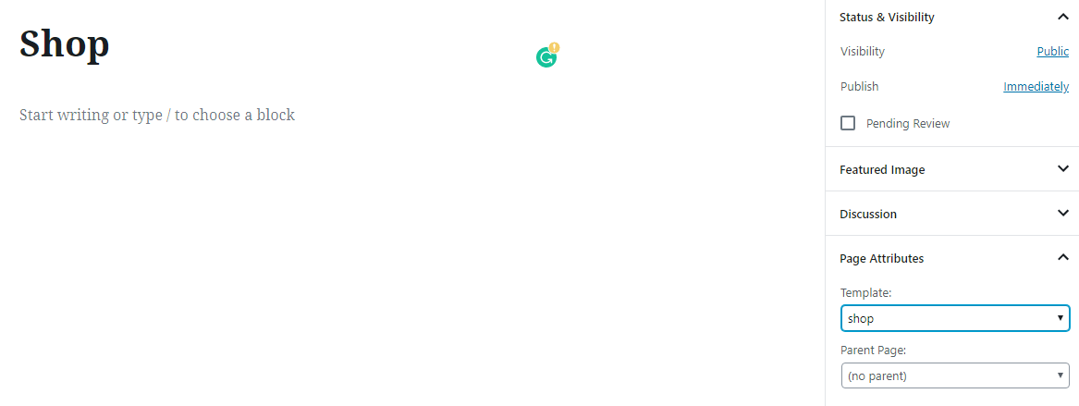

Hình 125: Thêm trang shop

* Ở đây ta thêm tên ở tiêu đề, và ở phần page attributes mục template phần mũi tên đỏ chọn vào mục shop sau đó đăng.
* Tiếp tục vào /wp-admin ở phần trang ta thêm trang Blog

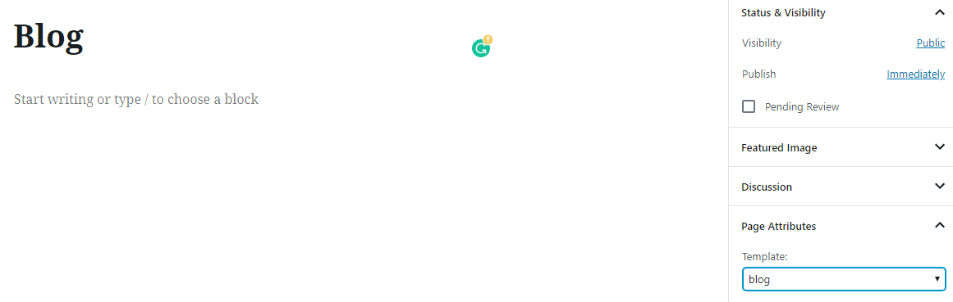

Hình 126: Thêm trang blog

* Ở đây ta thêm tên ở tiêu đề, và ở phần page attributes mục template phần mũi tên đỏ chọn vào mục Blog sau đó đăng.

Bước 2: Sau khi thêm các trang đã có ở mục template trong themes thì ta sang mục Appearance->menu

* Sau đó đặt tên menu là primary menu sau đó kéo các trang cần hiển thị bên tay trái như hình.

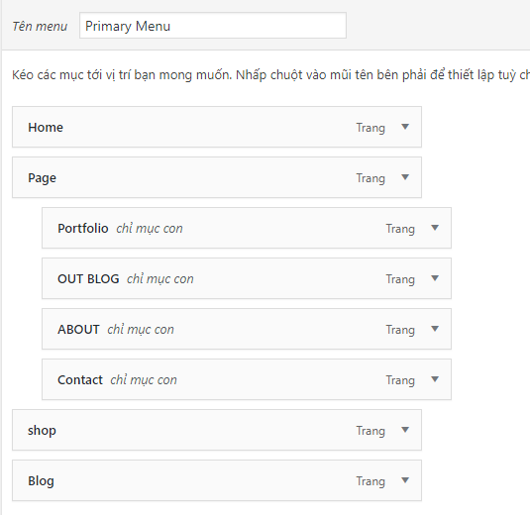

Hình 127: Tạo và thêm menu

* Sau đó lưu lại và ra ngoài kiểm tra.

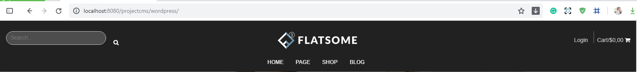

Hình 128: Kết quả

* Sau khi hoàn thành tất cả các bước trên thì themes đã có đầy đủ các modul như đã phân công.